Рекомендация МСЭ-R P.452-18

(08/2023)

Серия Р: Распространение радиоволн

Процедура прогнозирования для оценки помех между станциями, находящимися на поверхности Земли, на частотах выше приблизительно 100 МГц

**Предисловие**

Роль Сектора радиосвязи заключается в обеспечении рационального, справедливого, эффективного и экономичного использования радиочастотного спектра всеми службами радиосвязи, включая спутниковые службы, и проведении в неограниченном частотном диапазоне исследований, на основании которых принимаются Рекомендации.

Всемирные и региональные конференции радиосвязи и ассамблеи радиосвязи при поддержке исследовательских комиссий выполняют регламентарную и политическую функции Сектора радиосвязи.

**Политика в области прав интеллектуальной собственности (ПИС)**

Политика МСЭ-R в области ПИС излагается в общей патентной политике МСЭ-Т/МСЭ-R/ИСО/МЭК, упоминаемой в Резолюции МСЭ-R 1. Формы, которые владельцам патентов следует использовать для представления патентных заявлений и деклараций о лицензировании, представлены по адресу: <http://www.itu.int/ITU-R/go/patents/ru>, где также содержатся Руководящие принципы по выполнению общей патентной политики МСЭ-Т/МСЭ-R/ИСО/МЭК и база данных патентной информации МСЭ-R.

|  |  |
| --- | --- |
| **Серии Рекомендаций МСЭ-R**  (Представлены также в онлайновой форме по адресу: <http://www.itu.int/publ/R-REC/ru>.) | |
| **Серия** | **Название** |
| **BO** | Спутниковое радиовещание |
| **BR** | Запись для производства, архивирования и воспроизведения; пленки для телевидения |
| **BS** | Радиовещательная служба (звуковая) |
| **BT** | Радиовещательная служба (телевизионная) |
| **F** | Фиксированная служба |
| **M** | Подвижные службы, служба радиоопределения, любительская служба и относящиеся к ним спутниковые службы |
| **P** | **Распространение радиоволн** |
| **RA** | Радиоастрономия |
| **RS** | Системы дистанционного зондирования |
| **S** | Фиксированная спутниковая служба |
| **SA** | Космические применения и метеорология |
| **SF** | Совместное использование частот и координация между системами фиксированной спутниковой службы и фиксированной службы |
| **SM** | Управление использованием спектра |
| **SNG** | Спутниковый сбор новостей |
| **TF** | Передача сигналов времени и эталонных частот |
| **V** | Словарь и связанные с ним вопросы |

|  |
| --- |
| ***Примечание****. – Настоящая Рекомендация МСЭ-R утверждена на английском языке в соответствии с процедурой, изложенной в Резолюции МСЭ-R 1.* |

*Электронная публикация*Женева, 2024 г.

© ITU 2024

Все права сохранены. Ни одна из частей данной публикации не может быть воспроизведена с помощью каких бы то ни было средств без предварительного письменного разрешения МСЭ.

РЕКОМЕНДАЦИЯ МСЭ-R P.452-18

Процедура прогнозирования для оценки помех между станциями,   
находящимися на поверхности Земли, на частотах выше   
приблизительно 100 МГц

(Вопрос МСЭ-R 208/3)

(1970-1974-1978-1982-1986-1992-1994-1995-1997-1999-2001-2003-2005-2007-2009-2013-2015-2021-2023)

Сфера применения

В настоящей Рекомендации представлен метод прогнозирования для оценки помех между находящимися на поверхности Земли станциями на частотах приблизительно от 100 МГц до 50 ГГц с учетом механизмов помех как в условиях ясного неба, так и при рассеянии в гидрометеорах.

Ключевые слова

Помехи, волноводное распространение, тропосферное рассеяние, дифракция, рассеяние в гидрометеорах, продукты цифровых данных

Сокращения/глоссарий

|  |  |  |
| --- | --- | --- |
| Amsl | Above mean sea level | Выше среднего уровня моря |
| IDWM | ITU Digitized World Map | Цифровая карта мира МСЭ |
| LoS | Line-of-sight | Линия прямой видимости |

Соответствующие Рекомендации и Отчеты МСЭ

Рекомендация [МСЭ-R S.465](https://www.itu.int/rec/R-REC-S.465/en)

Рекомендация [МСЭ-R S.580](https://www.itu.int/rec/R-REC-S.580/en)

Рекомендация [МСЭ-R P.676](https://www.itu.int/rec/R-REC-P.676/en)

Рекомендация [МСЭ-R F.699](https://www.itu.int/rec/R-REC-F.699/en)

Рекомендация [МСЭ-R P.837](https://www.itu.int/rec/R-REC-P.837/en)

Рекомендация [МСЭ-R P.838](https://www.itu.int/rec/R-REC-P.838/en)

Рекомендация [МСЭ-R P.839](https://www.itu.int/rec/R-REC-P.839/en)

Рекомендация [МСЭ-R P.1058](https://www.itu.int/rec/R-REC-P.1058/en)

Рекомендация [МСЭ-R P.1144](https://www.itu.int/rec/R-REC-P.1144/en)

Рекомендация [МСЭ-R F.1245](https://www.itu.int/rec/R-REC-F.1245/en)

Рекомендация [МСЭ-R F.1336](https://www.itu.int/rec/R-REC-F.1336/en)

ПРИМЕЧАНИЕ. – Следует использовать последнюю редакцию/издание Рекомендации/Отчета.

Ассамблея радиосвязи МСЭ,

учитывая,

*a)* что из-за перегруженности радиоспектра частотные диапазоны должны использоваться совместно различными наземными службами, различными системами в пределах одной службы и системами наземных служб и служб Земля-космос;

*b)* что для удовлетворительного сосуществования систем, использующих одни и те же полосы частот, необходимы процедуры прогнозирования помех, отличающиеся точностью и надежностью в работе и доступные всем заинтересованным сторонам;

*c)* что часто требуется, чтобы применяемые в процедурах прогнозирования помех методы прогнозирования распространения удовлетворяли критериям "наихудшего месяца" и показателям готовности;

*d)* что необходимы методы прогнозирования, которые можно было бы использовать во всех зонах мира для трасс всех типов,

рекомендует,

чтобы для определения потерь распространения, возникающих на трассах мешающих сигналов, между станциями на поверхности Земли на частотах выше приблизительно 100 МГц, использовалась процедура прогнозирования помех, представленная в Приложении 1.

Приложение 1

СОДЕРЖАНИЕ

Стр.

1 Введение 4

2 Механизмы распространения помех 4

3 Прогнозирование помех в условиях ясного неба 7

3.1 Общие соображения 7

3.2 Составление прогноза 7

4 Модели распространения в условиях ясного неба 13

4.1 Распространение в пределах прямой видимости включая краткосрочные эффекты) 13

4.2 Дифракция 14

4.3 Тропосферное рассеяние 20

4.4 Волноводное распространение/отражение от атмосферных слоев 21

4.5 Общий прогноз 22

4.6 Расчет потерь передачи 24

5 Прогнозирование помех за счет рассеяния в гидрометеорах 25

5.1 Теоретические основы расчета потерь передачи из-за рассеяния в гидрометеорах 26

5.2 Входные параметры модели 27

5.3 Шаги выполнения алгоритма рассеяния в гидрометеорах 30

Прилагаемый документ 1 к Приложению 1 – Радиометеорологические данные, необходимые для процедуры прогнозирования в условиях ясного неба 43

1 Введение 43

2 Карты изменения данных о рефракции радиоволн по вертикали и показатель рефракции вблизи поверхности 44

Прилагаемый документ 2 к Приложению 1 – Анализ профиля трассы 44

1 Введение 44

2 Построение профиля трассы 44

3 Длина трассы 46

4 Классификация трасс 46

5 Вывод параметров исходя из профиля трассы 47

5.1 Загоризонтные трассы и наклонные трассы LoS 47

Прилагаемый документ 3 к Приложению 1 – Аппроксимация обратной кумулятивной функции нормального распределения для *x* ≤ 0,5 51

# 

# 1 Введение

Из-за перегруженности радиочастотного спектра приходится прибегать к совместному использованию многих полос частот различными радиослужбами и различными операторами схожих радиослужб. Для того чтобы гарантировать удовлетворительное сосуществование наземных систем и систем Земля‑космос, важно уметь прогнозировать с приемлемой точностью возможные помехи между этими системами, используя методы и модели прогнозирования распространения, приемлемые для всех заинтересованных сторон и отличающиеся точностью и надежностью.

Между станциями, расположенными на поверхности Земли, а также между этими станциями и космическими системами может существовать множество типов и комбинаций трасс распространения помех, причем для каждого конкретного случая требуется свой метод прогнозирования. В данном Приложении рассматривается одна из целого ряда наиболее важных проблем, связанных с помехами, то есть такие ситуации, когда существует возможность возникновения помех между радиостанциями, расположенными на поверхности Земли.

Модели, представленные в настоящей Рекомендации, основаны на допущении, что как создающий помехи передатчик, так и испытывающий помехи приемник работают в приземном слое атмосферы. При применении этих моделей использование слишком больших значений высоты антенн для моделирования работы таких систем, как систем воздушной службы, неприемлемо. Процедура прогнозирования была испытана для радиостанций, работающих в диапазоне частот примерно от 0,1 до 50 ГГц.

Модели, представленные в настоящей Рекомендации, предназначены для расчета потерь распространения, не превышаемых для процентов времени в диапазоне 0,001 ≤ *p* ≤ 50%. Это допущение не предполагает наличия максимальных потерь при *p* = 50%.

Метод включает дополнительный комплекс моделей распространения, которые обеспечивают охват прогнозами всех могущих возникнуть существенных механизмов распространения помех. Обеспечиваются методы анализа радиометеорологических и топографических характеристик трассы, с тем чтобы можно было составлять прогнозы относительно любой практически возможной трассы помех, входящей в сферу охвата данной процедуры, на расстояние до 10 000 км.

# 2 Механизмы распространения помех

Существует целый ряд механизмов распространения помех, и преобладающее влияние каждого из них зависит от климатических условий, радиочастоты, рассматриваемого процента времени, расстояния и топографии трассы. Одновременно могут действовать либо один, либо несколько механизмов распространения. Основные механизмы распространения помех следующие.

– *Прямая видимость* (рисунок 1). Наиболее простой механизм распространения помех соответствует ситуации, когда распространение сигнала происходит в нормальных (то есть при хорошем перемешивании) атмосферных условиях вдоль трассы передачи в пределах прямой видимости. Однако и здесь может возникнуть дополнительная трудность, если дифракция на субтрассе вызывает некоторое увеличение уровня сигнала по сравнению с обычным его значением. Кроме того, на всех трассах, кроме самых коротких (то сть на трассах протяженностью более приблизительно 5 км), уровни сигнала могут часто ощутимо усиливаться на короткое время за счет явлений многолучевости и фокусировки, являющихся следствием стратификации атмосферы (см. рисунок 2).

– *Дифракция* (рисунок 1). За пределами прямой видимости в нормальных условиях влияние дифракции обычно преобладает, когда уровни принимаемых сигналов достаточно велики. Если непродолжительные аномальные явления не влияют на работу служб, то плотность используемых систем в основном определяется точностью, с которой возможно моделировать явление дифракции. Такая модель дифракции должна обладать достаточно широкими прогнозирующими возможностями, чтобы охватить такие ситуации, как распространение над гладкой поверхностью Земли, над отдельными препятствиями, и нестандартные (неструктурированные) ситуации, связанные с рельефом местности и препятствиями.

– *Тропосферное рассеяние* (рисунок 1). Этот механизм определяет уровень "фоновых" помех для более длинных трасс (например, более 100–150 км), когда дифракционное поле становится очень слабым. Однако за исключением небольшого числа особых случаев, включающих чувствительные приемники или системы, являющиеся мощными источниками помех (например, системы радаров), уровень помех при тропосферном распространении настолько низок, что может не приниматься во внимание.

рисунок 1

Долгосрочные механизмы распространения помех

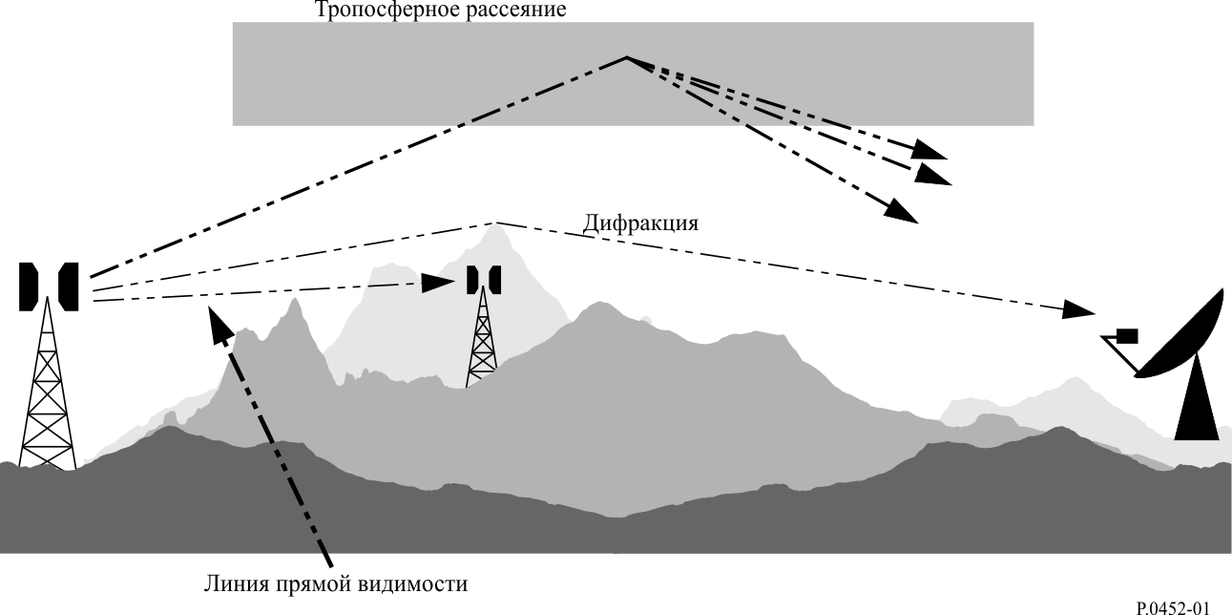

– *Поверхностные волноводы* (рисунок 2). Это наиболее важный краткосрочные механизм распространения, который может привести к появлению помех над водой и плоскими прибрежными зонами, а также к повышению уровня сигнала на больших расстояниях (более 500 км над морем). При определенных обстоятельствах уровень такого сигнала может превышать эквивалентный уровень сигнала в "свободном пространстве".

РИСУНОК 2

Аномальные (краткосрочные) механизмы распространения помех

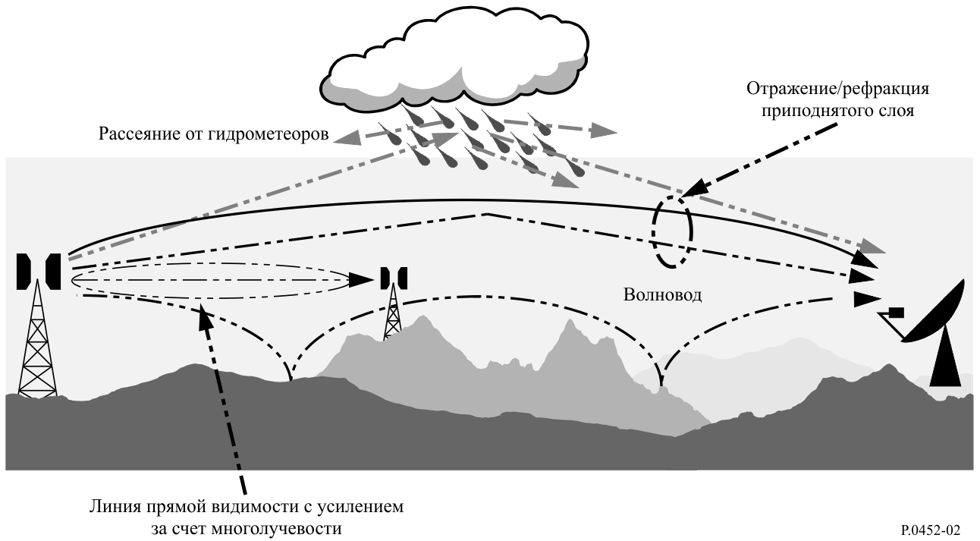

– *Отражение и рефракция от приподнятого слоя* (рисунок 2). Исследование явлений отражения и/или рефракции на высотах вплоть до нескольких сотен метров является очень важной проблемой, поскольку при благоприятной геометрии трассы эти явления позволяют весьма эффективно бороться с потерями за счет дифракции над поверхностью. Опять-таки влияние этих явлений может быть существенным на достаточно больших расстояниях (до 250−300 км).

– *Рассеяние в гидрометеорах* (рисунок 2). Рассеяние в гидрометеорах может быть источником возможных помех между передатчиками наземной линии и земными станциями, поскольку его воздействие фактически всенаправленное и, следовательно, может оказывать влияние на трассы распространения помех за пределами большого круга. Однако уровни мешающих сигналов в этом случае невелики и, как правило, не создают серьезных проблем.

Одна из основных проблем при прогнозировании помех (которая фактически свойственна всем процедурам прогнозирования тропосферного распространения) связана с трудностями разработки единого согласованного набора практических методов, охватывающего широкий диапазон расстояний и значений процентов времени, то есть для реальной атмосферы, в которой статистические данные относительно какого-то одного преобладающего механизма постепенно сливаются с данными другого механизма по мере изменения метеорологических условий и/или трассы. Именно в эти переходные периоды могут возникать ситуации, когда сигнал данного уровня существует в течение всей доли времени, являющейся суммой долей времени воздействия различных механизмов. Подход, на котором основана описываемая процедура, определяет совершенно раздельные методы прогнозирования помех в условиях ясного неба и за счет рассеяния в гидрометеорах, описанные в пунктах 4 и 5 соответственно.

Метод прогнозирования в условиях ясного неба состоит из отдельных моделей для дифракции, волноводного распространения/отражения от атмосферных слоев и тропосферного рассеяния. Все три модели применяются для каждого случая независимо от типа трассы (в пределах прямой видимости либо загоризонтная). Затем результаты объединяются в общий прогноз с использованием метода смешения, который обеспечивает для любого заданного расстояния на трассе и процента времени, чтобы усиление сигнала в эквивалентной воображаемой модели прямой видимости было максимально возможным.

# 3 Прогнозирование помех в условиях ясного неба

## 3.1 Общие соображения

Хотя метод прогнозирования в условиях ясного неба реализуется посредством трех отдельных моделей, результаты которых затем смешиваются, в данной процедуре учитываются четыре основных типа механизмов распространения:

– прямая видимость (включая усиление уровня сигнала за счет многолучевости и фокусировки);

– дифракция (над гладкой поверхностью Земли, над неровной поверхностью и дифракция на препятствиях и субтрассах);

– тропосферное рассеяние;

– аномальное распространение (волноводы и отражение/рефракция от атмосферных слоев).

## 3.2 Составление прогноза

### 3.2.1 Краткое описание процедуры

Составление прогноза состоит из следующих шагов.

Шаг 1. Исходные данные

Основные исходные данные, необходимые для описываемой процедуры, приведены в таблице 1. Вся остальная необходимая информация получается на основе этих данных в процессе выполнения процедуры.

ТАБЛИЦА 1

Основные исходные данные

|  |  |  |
| --- | --- | --- |
| Параметр | Предпочтительное разрешение | Описание |
| *f* | 0,01 | Частота (ГГц) |
| *p* | 0,001 | Требуемый процент(ы) времени, в течение которого не превышаются рассчитываемые основные потери передачи |
| φ*t*, φ*r* | 0,001 | Широта станции (градусы) |
| ψ*t*, ψ*r* | 0,001 | Долгота станции (градусы) |
| *htg*, *hrg* | 1 | Высота центра антенны над уровнем земли (м) |
| *hts*, *hrs* | 1 | Высота центра антенны над средним уровнем моря (м) |
| *Gt*, *Gr* | 0,1 | Усиление антенны в направлении горизонта вдоль трассы распространения помех по дуге большого круга (дБи) |
| *Pol* | Не применяется | Сигнал, например с вертикальной или горизонтальной поляризацией |
| ПРИМЕЧАНИЕ 1. – Для станций, создающих помехи, и станций, которые их испытывают:  *t* : источник помех;  *r* : станция, на которую воздействуют помехи. | | |

Параметр "поляризация" (*Pol*), указанный в таблице 1, не имеет числового значения. Эта информация используется в пункте 4.2.2.1 в связи с уравнениями (30a), (30b) и (31).

Шаг 2. Выбор прогноза для усредненного года или наихудшего месяца

Выбор прогноза на год или для "наихудшего месяца" в основном определяется показателями качества (то есть рабочими характеристиками и коэффициентом готовности) приемного терминала радиосистемы, испытывающей помехи. Поскольку помехи часто имеют двунаправленный характер, может понадобиться оценить два таких набора показателей качества, для того чтобы определить наихудшее направление, на основании которого следует устанавливать требования минимально допустимых основных потерь передачи. В большинстве случаев требования к качеству можно выразить через процент времени для "любого месяца", и, следовательно, потребуются данные для наихудшего месяца.

С помощью моделей прогнозирования распространения предсказывается годовое распределение основных потерь передачи. Для прогнозов на усредненный год в процедуре прогнозирования непосредственно используются проценты времени *p*, для которых не превышаются отдельные значения основных потерь передачи. Если требуется составить прогноз для среднего наихудшего месяца, то необходимо рассчитать с помощью приводимых ниже выражений годовой эквивалент процента времени *p* для процента времени *pw* наихудшего месяца для широты  средней точки трассы:

, (1)

где:

⬥ : участок трассы над водой (см. таблицу 4);

 (1a)

При необходимости величина *p* должна быть ограничена так, чтобы 12 *p* ≥ *pw*.

Следует отметить, что широта  (в градусах) считается положительной в Северном полушарии.

Полученный результат будет представлять собой основные потери передачи для заданного процента времени наихудшего месяца, *pw*%.

Шаг 3. Радиометеорологические данные

В процедуре прогнозирования используются три радиометеорологических параметра для описания изменчивости фоновых и аномальных условий распространения в различных местах земного шара:

– Δ*N* (*N*-единиц/км) – средний вертикальный градиент рефракции радиоволн в пределах нижнего слоя атмосферы толщиной 1 км, служит источником информации, с помощью которой можно рассчитать эквивалентный радиус Земли для целей анализа профиля трассы и дифракции над препятствием. Заметим, что в этой процедуре Δ*N* – положительная величина.

– β0 (%) – процент времени, в течение которого вертикальный градиент рефракции в пределах первых 100 м нижних слоев атмосферы может превысить 100 *N-*единиц/км, используется для определения относительной области действия установившихся аномальных условий распространения на рассматриваемой широте. Следует использовать значение β0, соответствующее широте средней точки трассы.

– *N*0 (*N*-единиц) – преломляющая способность поверхности на уровне моря, используется только в модели тропосферного рассеяния в качестве меры изменчивости механизма тропосферного рассеяния в пределах данной местности. Поскольку расчет трассы в условиях рассеяния основан на геометрии трассы, определяемой с помощью годовых значений Δ*N* или значений Δ*N* для наихудшего месяца, рассматривать значения *N*0 для наихудшего месяца нет необходимости. Правильно определенные значения *N* и *N*0задаются средними точками трасс, получаемыми с соответствующих карт.

Точечное значение параметра β0 (%) аномальных условий распространения для места, над которым расположена средняя точка трассы, определяется следующим образом:

 (2)

где:

ϕ : широта средней точки трассы (в градусах).

Параметр μ1 зависит от угла, под которым трасса проходит над сушей (суша вдали от моря и/или побережье) и водой, и определяется как:

, (3)

где значение μ1 должно иметь ограничение μ1 ≤ 1,

при

, (3a)

где:

*dtm* : самый длинный непрерывный участок суши (суша вдали от моря + побережье), над которым проходит трасса по дуге большого круга (км);

*dlm* : самый длинный участок территории вдали от моря, над которым проходит трасса по дуге большого круга (км).

Определения радиоклиматических зон, которые используются при расчете *dtm* и *dlm*, приведены в таблице 2.

$μ_{4}=\left\{\begin{matrix}{10}^{\left(-0,935+0,0176\left|φ\right|\right)\log_{10}{μ_{1}}} & для \left|φ\right|≤{70}^{o}; \\ {10}^{0,3\log_{10}{μ_{1}}} & для \left|φ\right|>{70}^{o}.\end{matrix}\right.$ (4)

ТАБЛИЦА 2

Радиоклиматические зоны

|  |  |  |
| --- | --- | --- |
| Тип зоны | Код | Определение |
| Суша по берегам водоемов | A1 | Суша по берегам водоемов и морские побережья, то есть суша, примыкающая к морю вплоть до высоты 100 м относительно среднего уровня моря или водоема, но ограниченная максимальным расстоянием 50 км от ближайшего моря. При отсутствии точной информации о контуре 100 м можно использовать приближенное значение, то есть 300 футов |
| Суша вдали от моря | A2 | Вся суша, кроме суши по берегам водоемов и морского побережья, определенной выше как "суша по берегам водоемов" |
| Море | B | Моря, океаны и другие большие водоемы (то есть на площади по крайней мере 100 км в диаметре) |

Большие водоемы на суше

Большие водоемы на суше, которые следует относить к Зоне B, определяются как водоемы площадью по крайней мере 7800 км2, за исключением площади рек. При расчете площади острова, расположенные в этих водоемах, следует считать водой, если их возвышение над средним уровнем водоема не превышает 100 м для более чем 90% их площади. Острова, которые не удовлетворяют этому критерию, при расчете площади водоема следует отнести к суше.

Большие озера и водно-болотные угодья

Большие площади суши более 7800 км2, на которых расположено множество маленьких озер или сеть рек, должны рассматриваться администрациями как "прибрежные районы" и относиться к Зоне A1, при условии что эти участки суши более чем на 50% заняты водой и более 90% суши расположено ниже 100 м над средним уровнем поверхности воды.

Климатические районы, относящиеся к Зоне A1, большие водоемы на суше, большие озера и заболоченные районы трудно определить абсолютно однозначно. Поэтому от администраций требуется, чтобы они зарегистрировали в Бюро радиосвязи МСЭ (БР) те районы, находящиеся на их территориях, которые они хотели бы определить как принадлежащие к одной из названных категорий. При отсутствии такой зарегистрированной информации все территории суши будут считаться принадлежащими к климатической Зоне A2.

В целях обеспечения максимальной согласованности результатов между администрациями расчеты по этой процедуре следует выполнять на основе Цифровой карты мира МСЭ (IDWM), которую можно получить в БР. Если все точки трассы находятся как минимум на расстоянии 50 км от моря или иных больших водоемов, то используется только категория "суша вдали от моря".

Если информация о зоне хранится в последовательных точках вдоль трассы распространения радиоволн, следует предположить, что изменения происходят на полпути между точками с разными кодами зон.

Эквивалентный радиус Земли

Медианное значение коэффициента эквивалентного радиуса Земли, *k*50, для трассы определяется как:

. (5)

Предположив средний физический радиус Земли $a=$ 6371 км, получим следующее выражение для медианного значения эквивалентного радиуса Земли, *ae*:

                  км. (6а)

Эквивалентный радиус Земли, превышенный для β0% времени, *a*β, определяется как:

$a_{β}=k_{β}a$                 км, (6b)

где *k*β = 3,0 является расчетом коэффициента эквивалентного радиуса Земли, превышенного для β0% времени.

В пунктах 4.2.1 и 4.2.2 общий эквивалентный радиус Земли, *ap*, устанавливается равным *ae* для 50% времени и *a*β – для β0% времени.

Шаг 4. Профиль радиотрассы

Профили трассы, используемые в описанном ниже методе, требуют конкретных данных трассы для категорий местности (земная поверхность без растительности) и специфических для трассы препятствий (наземный покров) вдоль трассы. Метод включает следующее:

• построение профиля земной поверхности с использованием реальных значений высоты местности;

• добавление к профилю земной поверхности значений типовой высоты препятствий на основе категорий препятствий.

Если этот метод применяется для расчета дифракционных потерь с использованием профиля земной поверхности без препятствий, дифракционные потери будут занижены в случае среды с препятствиями, в отличие от комбинированного представления земной поверхности и препятствий. Этот метод был разработан и проверен на цифровых данных о земной поверхности путем объединения цифровых данных о земной поверхности со статистически репрезентативными категориями препятствий, в отличие от прямого использования данных о высоте поверхности, где значения высоты включают высоту препятствий без явного различения высоты земной поверхности и препятствия. Важно отметить, что дифракционные потери могут быть завышены, если профили земной поверхности включают данные о высоте поверхности. Если будут доступны точные данные о высоте поверхности, можно будет изучить другие методы, такие как трехмерное трассирование лучей, которое будет включать эффект дифракции вокруг зданий, для того чтобы получить более точную оценку потерь при распространении.

Для применения данного метода прогнозирования параметров распространения необходим профиль земной поверхности трассы передачи радиосигнала. Профиль должен включать информацию о высоте местности (земная поверхность без растительности) и высоте специфических для трассы препятствий (наземный покров) вдоль трассы.

Удобно хранить информацию в трех массивах, каждый из которых имеет одинаковое число (*n+1*) следующих значений:

*di*: расстояние от передатчика до *i*-й точки профиля (км); (6с)

*hi*: высота земной поверхности в *i*-й точке профиля над уровнем моря (м); (6d)

${\text{g}}_{i}= \left\{\begin{matrix}{ h}_{i}+типовая высота препятствия в i-й точке профиля (м) & \text{при} i=1,…,n-1; \\ h_{0} & \text{при} i=0; \\ h_{n} & \text{при} i=n,\end{matrix}\right.$ (6e)

где:

*i*: 0, 1, 2, ..., *n* = номер точки профиля;

*n* + 1: количество точек профиля.

Между передатчиком и приемником должна находиться по крайней мере одна промежуточная точка профиля. Следовательно, *n* должно удовлетворять условию *n* ≥ 2. Такое малое число точек приемлемо только для коротких трасс протяженностью не более 1 км.

Отметим, что первой точкой профиля является передатчик. Следовательно, *d*0 = 0, а *h*0 равна высоте земной поверхности в точке размещения передатчика (в метрах над уровнем моря). Аналогичным образом, *n*‑й точкой профиля является приемник. Следовательно, *dn* равна протяженности трассы в км, а *hn* равна высоте земной поверхности в точке размещения приемника (в метрах над уровнем моря).

Конкретное расстояние между точками профиля не задано. Если предположить, что профили взяты из цифровых наборов данных о высоте земной поверхности и наземного покрова (препятствий), подходящее распределение точек профиля, как правило, будет аналогично распределению точек из исходных наборов данных с аналогичной разрешающей способностью обоих. Не обязательно, чтобы точки профиля были расположены на равном расстоянии друг от друга, но желательно, чтобы интервал между ними был одинаковым для всего профиля и составлял не менее, чем порядка 30 м.

Массивы, используемые для расчетов, включают расстояния *di*, значения высоты земной поверхности *hi*, как задано уравнением (6d), и значения высоты земной поверхности с добавлением значений типовой высоты препятствий *gi*, как задано уравнением (6e). Типовая высота препятствий не должна добавляться к высоте земной поверхности в передатчике и приемнике, если расстояние от передатчика или приемника меньше 50 м. Таким образом, *g*0 – это высота земной поверхности на передатчике в метрах над уровнем моря, *gn*– высота земной поверхности на приемнике в метрах над уровнем моря, а *gi*  – высота земной поверхности над уровнем моря в метрах во всех точках на расстоянии от передатчика или приемника, меньшем 50 м.

"Типовая высота препятствия", используемая в уравнении (6e) − это статистическая информация о высоте, связанной с классификацией наземного покрова, такого как растительность и здания, то есть одно значение высоты, связанное с каждым классом наземного покрова/препятствия. Добавление к профилю типовых высот препятствий базируется на предположении, что высоты *hi*представляют собой поверхность Земли без растительности. Если трасса распространения радиоволн пролегает через лес или городскую застройку, где имеют место дифракция или побочные пути распространения, в общем случае эффективная высота профиля будет выше, потому что радиосигнал будет проходить через препятствия. Таким образом, более адекватное представление профиля можно получить путем добавления типовых высот для учета препятствий.

Добавляются не обязательно физические высоты, такие как высота крыш в случае зданий. Там, где существуют промежутки между препятствиями применительно к радиоволнам, некоторое количество энергии может перемещаться между препятствиями, а не над ними. В этой ситуации наличие препятствий, как ожидается, увеличит дифракционные потери, но не настолько, как повышение профиля до физической высоты препятствий.

Это относится прежде всего к городским районам высотной застройки. Такие категории, как "плотная городская застройка" или "высотная городская застройка", как правило, ассоциируются со зданиями высотой 30 метров и выше. Но в некоторых районах высотной застройки между высокими зданиями имеются большие пространства, и это дает возможность распространения с низкими потерями вокруг них по сравнению с распространением над крышами. В таких случаях может быть уместным использовать меньшие значения типовой высоты, а не значения физической высоты препятствий.

С другой стороны, даже в районах, которые классифицируются как открытая или сельская местность, земная поверхность редко бывает совершенно лишенной растительности, то есть без наличия на ней каких-либо объектов, которые могут способствовать увеличению потерь при распространении. Таким образом, во многих случаях могут быть уместны малые значениятиповой высоты, а не нуль.

Таким образом, типовая высота препятствия зависит не только от физической высоты типичных препятствий, но и от горизонтального разноса объектов и промежутков между ними. Не существует общепринятого стандарта представления такой категории препятствий, как "городские условия", в физических единицах в разных странах. При наличии следует использовать информацию о типовой высоте препятствия на основе статистических данных или данных о высоте местного препятствия, полученных из других источников. В таблице 3 предлагаются значения по умолчанию для типовой высоты препятствий,которые возможно использовать в отсутствие конкретной информации по региону/стране.

ТАБЛИЦА 3

Значения типовой высоты препятствия по умолчанию

|  |  |
| --- | --- |
| Категория препятствия | Типовая высота препятствия (м) |
| Добавление к профилю уравнения (6e) при *i* от1 до *n* − 1 |
| Вода/море | 0 |
| Открытая местность/ сельские районы | 0 |
| Пригороды | 10 |
| Городские условия/деревья/лес | 15 |
| Плотная городская застройка | 20 |

Значения ряда параметров трассы, необходимых для расчетов и указанных в таблице 4, должны быть определены с помощью первоначального анализа профиля трассы на основе величины *ae*, полученной из уравнения (6a). Информация, касающаяся вопросов расчета, построения и анализа профиля трассы, приводится в Прилагаемом документе 2 к Приложению 1.

ТАБЛИЦА 4

Параметры, получаемые в результате анализа профиля трассы

|  |  |
| --- | --- |
| Параметр | Описание |
| *d* | Расстояние на трассе вдоль дуги большого круга (км) |
| *dlt*, *dlr* | Расстояния от передающей и приемной антенн до их соответствующих горизонтов (км) |
| *t*, *r* | Для загоризонтной трассы – углы места по отношению к горизонту передающей и приемной антенн соответственно (мрад). Для трассы прямой видимости каждый параметр равен углу места другого терминала |
| ❑ | Угловое расстояние на трассе (мрад) |

ТАБЛИЦА 4 (*окончание*)

|  |  |
| --- | --- |
| Параметр | Описание |
| *hts*, *hrs* | Высота центра антенны над средним уровнем моря (м) |
| *hte*, *hre* | Эффективная высота антенн над земной поверхностью (м) для модели волноводного распространения/отражения от атмосферных слоев (определения приведены в Прилагаемом документе 2 к Приложению 1).  Следует отметить, что для эффективной высоты в модели дифракции используются одинаковые наименования параметров, но *hte* и *hre* в модели дифракцииимеют разные определения. См. уравнения (39a) и (39b) |
| *db* | Общая длина участков трассы, проходящих над водой (км) |
| ⬥ | Часть общей трассы над водой:    *db*/*d*, (7)  где *d* – расстояние вдоль дуги большого круга (км), вычисленное с помощью уравнения (134).  Для трассы, целиком расположенной над сушей,   0 |
| *dct*,*cr* | Расстояние над сушей от передающей и приемной антенн до побережья, вдоль которого проходит трасса помех по дуге большого круга (км). Для терминала на борту судна или на морской платформе равно нулю |

# 4 Модели распространения в условиях ясного неба

В следующих подразделах описывается способ расчета основных потерь передачи, *Lb*, (дБ), не превышаемых в течение требуемого ежегодного процента времени, *p*.

## 4.1 Распространение в пределах прямой видимости (включая краткосрочные эффекты)

Для загоризонтных трасс и трасс в пределах прямой видимости должны быть рассчитаны следующие значения.

Основные потери передачи из-за распространения в свободном пространстве и ослабления в атмосферных газах:

$L_{bfsg}=92,4+20\log_{10}{f}+20\log_{10}{d_{fs}}+A_{g}(d_{fs})$                   дБ, (8)

где:

*f* : частота (ГГц);

*dfs* : расстояние между передающей и приемной антеннами (км):

*dfs*   (8a)

*d* : расстояние вдоль дуги большого круга (км);

*hts* : высота передающей антенны над уровнем моря (м);

*hrs* : высота приемной антенны над уровнем моря (м);

*Ag* : общее поглощение в атмосферных газах (дБ):

*Ag(dfs) =* [*0* + *w*()] *dfs*                     дБ, (9)

где:

γ*o*, γ*w*(ρ) : значения погонного ослабления в сухом воздухе и в парах воды соответственно, которые определяются с помощью уравнений, приведенных в Рекомендации [MCЭ-R P.676](https://www.itu.int/rec/R-REC-P.676/en);

ρ : плотность паров воды:

                       г/м3; (9a)

ω : часть трассы, проходящая над водой

Поправки, учитывающие эффекты многолучевости и фокусировки, при процентах времени *p* и β0:

*Esp* = 2,6 [1 − exp(−0,1 {*dlt* + *dlr*})] log10 (*p*/50)                       дБ; (10a)

*Es*β = 2,6 [1 − exp(−0,1 {*dlt* + *dlr*})] log10 (β0/50)                      дБ. (10b)

Основные потери передачи, не превышаемые в течение процента времени, *p*%, из-за распространения на трассах прямой видимости:

$L_{b0p}=L_{bfsg}+E_{sp}$                     дБ. (11)

Основные потери передачи, не превышаемые в течение процента времени, β0%, из-за распространения на трассах прямой видимости (вне зависимости от того, является ли трасса в действительности трассой LoS):

$L_{b0β}=L_{bfsg}+E_{sβ}$                      дБ. (12)

## 4.2 Дифракция

Считается, что изменчивость во времени величины дополнительных потерь, вызванных механизмом дифракции, обусловлена изменениями вертикального градиента объемной атмосферной рефракции радиоволн, то есть предполагается, что по мере уменьшения процента времени *p* коэффициент эквивалентного радиуса Земли, *k* (*p*), увеличивается. Полагают также, что этот процесс сохраняется для 0 ≤ *p* ≤ 50%. Для процентов времени, меньших β0, на уровень сигнала преобладающее воздействие оказывают скорее аномальные механизмы распространения, чем объемные характеристики атмосферной рефракции. Следовательно, предполагается, что дифракционные потери, не превышаемые для *p* < β0%, такие же, как и для *p* = β0% времени.

Учитывая вышесказанное, в общем случае, когда *p* < 50%, расчет дифракции необходимо произвести дважды: один для медианного значения коэффициента эквивалентного радиуса Земли *k*50 (уравнение (5)), а другой – для ограничивающего значения коэффициента эквивалентного радиуса Земли *k*β, равного 3. Этот второй расчет позволяет получить оценку дифракционных потерь, не превышаемых для β0% времени, где β0 задается уравнением (2).

Тогда дифракционные потери *Ldp*, не превышаемые в течение *p*% времени, для 0,001% ≤ *p* ≤ 50%, рассчитываются с использованием процедуры ограничения или интерполяции, описанной в пункте 4.2.4.

С помощью модели дифракции рассчитываются следующие параметры, требуемые в пункте 4.6:

*Ldp* : дифракционные потери, не превышаемые для *p*% времени;

*Lbd*50 : медианные значения основных потерь передачи, связанных с дифракцией;

*Lbd* : основные потери передачи, связанные с дифракцией, которые не превышаются для *p*% времени.

Дифракционные потери вычисляются путем сочетания метода, основанного на конструкции Буллингтона, и метода расчета дифракции над сферической Землей. Часть этого комбинированного метода, основанная на конструкции Буллингтона, является расширением базовой конструкции Буллингтона для контроля переходов между свободным пространством и условиями при наличии препятствий. Эта часть метода используется дважды – для профиля реальной трассы и для гладкого профиля с нулевой высотой с измененными высотами антенн, называемыми эффективными высотами антенн. Те же эффективные высоты антенн используются и для расчета потерь за счет дифракции над сферической Землей. Конечный результат представляет собой комбинацию трех видов потерь, рассчитанных, как указано выше. Для идеально гладкой трассы окончательные дифракционные потери вычисляются с использованием модели сферической Земли.

Этот метод обеспечивает расчет дифракционных потерь для всех типов трасс, включая трассы над морем, над материковой частью суши и над прибрежной частью суши, независимо от того, является ли трасса гладкой или неровной, трассой прямой видимости или загоризонтной трассой.

В данном методе также широко используется аппроксимация к дифракционным потерям над одиночным клиновидным препятствием в качестве функции одного безразмерного параметра ν, определяемого как:

$J\left(ν\right)=6,9+20\log_{10}\left(\sqrt{{\left(ν-0,1\right)}^{2}+1}+ν-0,1\right)$. (13)

Обратите внимание, что *J*(−0,78)0, и это определяет самый нижний предел, при котором должна использоваться данная аппроксимация. *J*(ν) равен нулю для ν < −0,78.

Полный расчет дифракции описывается в нижеследующих подразделах.

В пункте 4.2.1 описывается часть метода расчета дифракции, основанная на конструкции Буллингтона. При каждом расчете дифракции для данного эквивалентного радиуса Земли она используется дважды. Во втором случае меняются высоты антенн, а все высоты профиля равны нулю.

В пункте 4.2.2 описывается часть модели расчета дифракции на основе сферической Земли. Для расчетов применяются те же высоты антенн, что и при втором использовании модели Буллингтона, описанной в пункте 4.2.1.

В пункте 4.2.3 описывается порядок комбинированного использования методов, изложенных в пунктах 4.2.1 и 4.2.2, для выполнения полного расчета дифракции для данного эквивалентного радиуса Земли. Из-за того, каким образом используется модель Буллингтона и модель расчета на основе сферической Земли, полный расчет дифракции получил название "модель дельта-Буллингтон".

В пункте 4.2.4 описывается полный расчет дифракционных потерь, не превышаемых для заданного процента времени *p*%.

### 4.2.1 Часть метода расчета дифракции, основанная на конструкции Буллингтона

В представленных ниже уравнениях наклоны рассчитываются в м/км относительно основной линии, соединяющей уровень моря на стороне передатчика с уровнем моря на стороне приемника. Расстояние до *i*-й точки профиля и ее высота (включая типовую высоту препятствий) составляют соответственно *di* километров и *gi* метров над средним уровнем моря, *i* принимает значения от 0 до *n*, где *n +*1 – число точек профиля, а полная длина трассы равна *d* километрам. Для удобства терминалы в начале и конце профиля называют передатчиком и приемником с высотами *hts* и *hrs* метров над уровнем моря соответственно. Эквивалентная кривизна Земли *Ce* км–1 задается формулой 1/*ap*, где *ap* – эквивалентный радиус Земли в километрах. Длина волны в метрах обозначается как λ. Значения, которые следует использовать для *ap*, приведены в пункте 4.2.4.

Необходимо проявлять осторожность вблизи терминалов, чтобы гарантировать, что добавление типовой высоты местных препятствий не приведет к нереалистичному увеличению углов места горизонта, видимого каждой антенной.

Найдем промежуточную точку профиля с наибольшим наклоном линии от передатчика к точке:

$S_{tim}=\max\left[\frac{{\text{g}}_{i}+500C_{e}d_{i}\left(d-d_{i}\right)-h_{ts}}{d_{i}}\right]$        м/км, (14)

где индекс профиля *i* принимает значения от 1 до *n*– 1.

Рассчитаем наклон линии от передатчика к приемнику, предполагая, что речь идет о трассе прямой видимости:

        м/км. (15)

Теперь необходимо рассмотреть два случая.

Случай 1. Трасса прямой видимости

Если *Stim* < *Str*, то трасса является трассой прямой видимости.

Найдем промежуточную точку профиля с наибольшим параметром дифракции ν:

$ν_{max}=\max\left\{\left[{\text{g}}_{i}+500C_{e}d_{i}\left(d-d_{i}\right)-\frac{h_{ts}\left(d-d_{i}\right)+h_{rs}d_{i}}{d}\right] \sqrt{\frac{0,002d}{λd_{i}\left(d-d_{i}\right)}}\right\}$, (16)

где индекс профиля *i* принимает значения от 1 до *n*– 1.

В этом случае потери над одиночным клиновидным препятствием для точки Буллингтона определяются выражением:

       дБ, (17)

где функция *J* задается уравнением (13) для ν*b* больше –0,78, а в других случаях равна нулю.

Случай 2. Загоризонтная трасса

Если *Stim* ≥ *Str*, то трасса является загоризонтной.

Найдем промежуточную точку профиля с наибольшим наклоном линии от приемника к точке:

$S_{rim}=\max\left\lfloor \frac{g_{i}+500C_{e}d_{i}\left(d-d_{i}\right)-h_{rs}}{d-d_{i}}\right\rfloor$       м/км, (18)

где индекс профиля *i* принимает значения от 1 до *n* – 1.

Рассчитаем расстояние до точки Буллингтона от передатчика:

       км. (19)

Рассчитаем параметр дифракции, ν*b*, для точки Буллингтона:

. (20)

В этом случае дифракционные потери над одиночным клиновидным препятствием для точки Буллингтона определяются выражением:

       дБ. (21)

Для *Luc*, рассчитанного по формуле (17) или (21), дифракционные потери на трассе по Буллингтону определяются выражением:

*Lbull* = *Luc* + [1 – exp(–*Luc*/6)](10 + 0,02*d*)           дБ. (22)

### 4.2.2 Потери за счет дифракции над сферической Землей

Потери за счет дифракции над сферической Землей для высоты антенн *hte* и *hre* (м) вычисляются следующим образом.

Рассчитаем граничное расстояние прямой видимости (LoS) для гладкой трассы:

       км. (23)

Значения, которые следует использовать для *ap,* приведены в пункте 4.2.4. Значения эффективной высоты *hte* и *hre* определяются согласно уравнениям (39a) и (39b).

Если *d* ≥ *dlos*, рассчитаем дифракционные потери, используя метод, описанный в пункте 4.2.2.1, ниже, для *adft* = *ap*, чтобы получить *Ldft*, и установим *Ldsph* равным *Ldft*. Дальнейших расчетов дифракции над сферической Землей не требуется.

В ином случае продолжим вычисления следующим образом.

Рассчитаем наименьшую высоту просвета между трассой над искривленной Землей и лучом между антеннами, *hse*, используя уравнение:

       м, (24)

где:

       км; (25a)

       км; (25b)

, (25c)

где функция arccos возвращает угол в радианах:

; (25d)

. (25e)

Рассчитаем требуемый просвет для нулевых дифракционных потерь, *hreq*, используя уравнение:

       м. (26)

Если *hse* > *hreq*, потери за счет дифракции над сферической Землей, *Ldsph*, равны нулю. Дальнейших расчетов дифракции над сферической Землей не требуется.

В ином случае продолжим вычисления следующим образом.

Рассчитаем измененный эквивалентный радиус Земли, *aem*, который дает границу прямой видимости на расстоянии *d*, используя уравнение:

       км. (27)

Используем метод, описанный в пункте 4.2.2.1, для *adft* = *aem*, чтобы получить *Ldft*.

Если значение *Ldft* является отрицательным, потери за счет дифракции над сферической Землей, *Ldsph*, равны нулю, и дальнейших расчетов такой дифракции не требуется.

В ином случае продолжим вычисления следующим образом.

Рассчитаем потери за счет дифракции над сферической Землей методом интерполяции:

       дБ. (28)

#### 4.2.2.1 Часть потерь за счет дифракции над сферической Землей, определяемая первым членом остаточного ряда

В данном пункте приводится метод расчета дифракции над сферической Землей с использованием только первого члена остаточного ряда. Этот метод является частью общего метода расчета дифракции, описанного в пункте 4.2.2, выше, и предназначен для определения дифракционных потерь с учетом первого члена остаточного ряда, *Ldft*, для данного значения эквивалентного радиуса Земли *adft*. Значение *adft*, которое необходимо использовать, дано в пункте 4.2.2.

Установим типичные электрические свойства земной поверхности для суши с относительной диэлектрической проницаемостью ε*r* = 22,0 и проводимостью σ = 0,003 См/м и вычислим *Ldft* при помощи уравнений (30)–(37), чтобы получить *Ldftland*.

Установим типичные электрические свойства земной поверхности для моря с относительной диэлектрической проницаемостью ε*r* = 80,0 и проводимостью σ = 5,0 См/м и вычислим *Ldft* при помощи уравнений (30)–(37), чтобы получить *Ldftsea*.

Потери за счет дифракции над сферической Землей, определяемые только первым членом, рассчитываются по формуле:

$L_{dft}={ωL}_{dftsea}+\left(1-ω\right)L_{dftland}$       дБ, (29)

где ω – часть трассы, проходящая над морем.

Начнем вычисления, которые должны быть выполнены дважды, как описано выше.

Нормализованный коэффициент полной проводимости поверхности для горизонтальной и вертикальной поляризации:

$K_{H}=0,036{\left(a_{dft}f\right)}^{-1/3}{\left[{\left(ε_{r}-1\right)}^{2}+{\left({18σ}/f\right)}^{2}\right]}^{-1/4}$      (горизонтальная поляризация) (30a)

и

        (вертикальная поляризация). (30b)

Если вектор поляризации содержит как горизонтальный, так и вертикальный компонент, например круговую или наклонную поляризацию, разложим его на горизонтальный и вертикальный компоненты, вычислим каждый по отдельности, начиная с уравнений (30a) и (30b), после чего объединим результаты в виде суммы векторов амплитуды поля. На практике в таком разложении обычно нет необходимости, поскольку на частотах выше 300 МГц для β*dft* в уравнении (31) можно использовать значение 1.

Вычислим параметр, учитывающий тип земной поверхности/поляризации:

, (31)

где *K* – это *KH* или *KV* в зависимости от типа поляризации.

Нормализованное расстояние:

 (32)

Нормализованные высоты передатчика и приемника:

 (33a)

 (33b)

Рассчитаем член, определяющий расстояние, используя уравнение:

$F_{X}=\left\{\begin{matrix}11+10\log_{10}\left(X\right)-17,6X & для X≥1,6; \\ -20\log_{10}\left(X\right)-5,6488X^{1,425} & для X<1,6.\end{matrix}\right.$. (34)

Определим функцию нормализованной высоты, используя уравнение:

$G(Y_{t/r})=\left\{\begin{matrix}17,6{\left(B_{t/r}-1,1\right)}^{0,5}-5\log_{10}\left(B_{t/r}-1,1\right)-8 & для B_{t/r}>2; \\ 20\log_{10}\left(B_{t/r}+0,1B_{t/r}^{3} \right) & в ином случае,\end{matrix}\right.$ (35)

где:

; (36a)

. (36b)

Если значение *G*(*Y*) меньше $2+20\log_{10}{K}$, необходимо ограничить *G*(*Y*) так, чтобы $G\left(Y\right)=2+20\log_{10}{K}$  
.

Потери за счет дифракции над сферической Землей, определяемые первым членом остаточного ряда, теперь задаются уравнением:

       дБ. (37)

### 4.2.3 Полная модель дифракционных потерь "дельта-Буллингтон"

Используем метод, описанный в пункте 4.2.1, для расчета высоты профиля трассы (*g*i) и антенн. Установим результирующие дифракционные потери по модели Буллингтона для реальной трассы *Lbulla* = *Lbull*, как это задано уравнением (22).

Используем метод, описанный в пункте 4.2.1, еще раз для всех значений высоты профиля, *g*i, установленных в нуль, и измененных значений высоты антенн, определяемых выражениями:

       м (amsl); (38a)

       м (amsl), (38b)

где высоты гладкой земной поверхности в месте размещения передатчика и приемника, *hstd* и *hsrd*, указаны в пункте 5.1.6.3 Прилагаемого документа 2. Установим результирующие дифракционные потери по модели Буллингтона для этой гладкой трассы, *Lbulls = Lbull*, как это задано уравнением (22).

Используем метод, описанный в пункте 4.2.2, для расчета потерь за счет дифракции над сферической Землей *Ldsph* для реальной трассы длиной *d* (км) при:

       м (amsl); (39a)

       м (amsl). (39b)

Дифракционные потери для общей трассы теперь определяются как:

         дБ. (40)

### 4.2.4 Дифракционные потери, не превышаемые для *p*% времени

Используем метод, описанный в пункте 4.2.3, для расчета дифракционных потерь *Ld* для эквивалентного радиуса Земли *ap* = *ae*, который определяется уравнением (6a). Установим медианные дифракционные потери *Ld*50 = *Ld*.

Если *p* = 50%, то дифракционные потери, не превышаемые для *p*% времени, *Ldp*, определяются как *Ld*50, и расчет дифракции на этом заканчивается.

Если *p* < 50%, продолжим вычисления следующим образом.

Используем метод, описанный в пункте 4.2.3, для расчета дифференциальных потерь *Ld* для эквивалентного радиуса Земли *ap* = *a*β, который определяется уравнением (6b). Установим дифракционные потери, не превышаемые для β0% времени, *Ld*β = *Ld*.

Применение двух возможных значений коэффициента эквивалентного радиуса Земли контролируется коэффициентом интерполяции, *Fi*, основанном на нормальном распределении дифракционных потерь в диапазоне β0% ≤ *p* < 50% и определяемом как:

*Fi* =          для 50% > *p* > β0%; (41a)

= 1                   для β0%  *p*, (41b)

где *I*(*x*) – обратная дополнительная кумулятивная функция нормального распределения. Аппроксимация для *I*(*x*), которую можно использовать с доверительным интервалом для *x* < 0,5, приведена в Прилагаемом документе 3 к Приложению 1.

Дифракционные потери, *Ldp*, не превышаемые для *p*% времени, теперь определяются как:

*Ldp* = *Ld*50 + *Fi* ( *Ld*β *–* *Ld*50)                    дБ, (42)

где *Ld*50 и *Ld*β определены выше, а *Fi* задается уравнениями (41a) и (41b) в зависимости от значений *p* и β0.

Медианные основные потери передачи, связанные с дифракцией, *Lbd*50, определяются как:

*Lbd*50 = *Lbfsg* + *Ld*50,                     дБ, (43)

где *Lbfsg* задается уравнением (8).

Основные потери передачи, связанные с дифракцией, не превышаемые для *p*% времени, определяются как:

*Lbd* = *Lb*0*p* + *Ldp*                    дБ, (44)

где *Lb*0*p* задается уравнением (11).

## 4.3 Тропосферное рассеяние

ПРИМЕЧАНИЕ 1. – Для процентов времени значительно ниже 50% бывает трудно отделить истинный режим тропосферного рассеяния от других, второстепенных явлений, которые оказывают аналогичное воздействие на распространение радиоволн. Поэтому модель "тропосферного рассеяния", принятая в настоящей Рекомендации, является эмпирическим обобщением концепции тропосферного рассеяния, охватывающим также эти второстепенные явления распространения. Она позволяет осуществлять непрерывное прогнозирование основных потерь передачи в диапазоне изменения процентов времени *p* от 0,001% до 50%, связывая таким образом модели волновода и отражения от слоя при малых процентах времени с истинным "режимом рассеяния", соответствующим слабым остаточным полям, превышаемым в течение наибольшего процента времени.

ПРИМЕЧАНИЕ 2. – Описываемая модель тропосферного рассеяния была разработана для прогнозирования помех и не предназначена для расчета условий распространения при процентах времени выше 50%, когда требуется информация о рабочих характеристиках радиорелейных систем, работающих за пределами горизонта.

Основные потери передачи за счет тропосферного рассеяния, *Lbs* (дБ), не превышаемые в течение любого процента времени *p*, меньшего 50%, равны:

$L_{bs}=190+L_{f}+20{\log_{10}{d}}+0,573θ-0,15 N_{0}+L_{c}+A_{g}-10,1{\left[-\log_{10}\left(p/{50}\right)\right]}^{0,7}$ дБ, (45)

где:

*Lf* : частотно зависимые потери:

*Lf*   25 log10 *f* – 2,5 [log10 ( *f* / 2)]2                дБ; (45a)

*Lc* : раскрыв по отношению к потерям за счет связи с окружающей средой (дБ):

$L_{c}=0,0051∙e^{0,0055\left(G_{t}+G_{r}\right)}$                дБ; (45b)

*N*0 : преломляющая способность поверхности на уровне моря в середине трассы, карты в Прилагаемом документе 1 к Приложению 1;

*Ag* : поглощение в газах, определяемое с помощью уравнения (9) в предположении, что   3 г/м3 по всей длине трассы.

## 4.4 Волноводное распространение/отражение от атмосферных слоев

Прогноз основных потерь передачи, *Lba* (дБ), возникающих в периоды аномальных условий распространения радиоволн (волноводное распространение и отражение от слоев атмосферы), основан на использовании следующей функции:

$L_{ba}=A_{f}+A_{d}\left(p\right)+A_{g}$                 дБ, (46)

где:

*Af* : сумма потерь за счет фиксированной связи между антеннами и аномальных структур распространения, возникающих в атмосфере:

*Af* *=* 102,45 + 20 log10*f +*20 log10 (*dlt + dlr*) *+ Alf* + *Ast + Asr + Act + Acr*        дБ; (47)

*Alf* : эмпирическая поправка, для того чтобы учесть увеличивающееся ослабление с длиной волны при волноводном распространении:

*Alf*(*f*) = 45,375 – 137,0 · *f* + 92,5 · *f* 2         дБ, если *f* < 0,5 ГГц;(47a)

*Alf*(*f*) = 0,0 дБ в других случаях;

*Ast*, *Asr* : дифракционные потери за счет экранирования местностью для станции, создающей и испытывающей помехи соответственно:

$A_{st,sr}=\left\{\begin{matrix}20\log_{10}\left[1+0,361θ_{t,r}^{''}{\left(f⋅d_{lt,lr}\right)}^{1/2}\right]+0,264θ_{t,r}^{''}f^{1/3} & дБ & для θ_{t,r}^{''}>0 мрад; \\ 0 & дБ & для θ_{t,r}^{''}≤0 мрад,\end{matrix}\right.$ (48)

где:

; (48a)

*Act*, *Acr* : поправки для станции, создающей и испытывающей помехи соответственно, учитывающие связь через волноводы, возникающие над поверхностью моря:

           дБ         для ω ≥ 0,75;

*dct,cr* ≤ *dlt,lr*; (49)

*dct,cr* ≤ 5 км;

               дБ        для всех остальных случаев. (49a)

Целесообразно отметить ограниченный набор условий, при которых требуется уравнение (49):

*Ad* (*p*) : потери, возникающие в аномальных условиях распространения и зависящие от процента времени и углового расстояния:

*Ad* ( *p*)  γ*d* · θ′  *A* ( *p*)                дБ, (50)

где:

*d* : погонное ослабление:

γ*d*  5 × 10 –5 *ae* *f* 1/3                дБ/мрад; (51)

 : угловое расстояние (в случае необходимости скорректированное (с помощью уравнения (52a)), учитывающее применение модели экранирования местностью в уравнении (48)):

; (52)

 (52a)

*A*(*p*) : изменчивость процента времени (кумулятивное распределение):

$A\left(p\right)=-12+\left(1,2+3,7×{10}^{-3}d\right)\log_{10}\left(\frac{p}{β}\right)+12{\left(\frac{p}{β}\right)}^{Γ}$; (53)

; (53a)

                %; (54)

2 : поправка на геометрию трассы:

. (55)

Значение 2 не должно быть больше 1.

Значения эффективной высоты *hte* и *hre* определяются согласно уравнению (156).

, (55a)

где:

ε  3,5;

τ: определяется с помощью уравнения (3a), а значение α не должно быть ниже, чем –3,4;

3 : поправка на неровность земной поверхности:

 (56)

*dI*  min (*d* – *dlt* – *dlr*, 40)               км; (57)

*Ag* : общее поглощение в атмосферных газах, определяемое с помощью уравнений (9) и (9a).

Оставшиеся члены описаны в таблицах 1 и 2 и Прилагаемом документе 2 к Приложению 1.

## 4.5 Общий прогноз

К результатам вышеизложенных расчетов для всех трасс необходимо применять следующую процедуру.

Рассчитаем коэффициент интерполяции, *Fj*, для учета параметров наклона:

, (58)

где:

ξ: настраиваемый параметр, который обычно приравнен к 0,8;

(*Stim* – *Str*): параметры наклона, определенные в уравнениях (14) и (15), за исключением того, что вместо *gi* из уравнения (14) используется *hi*;

Θ: настраиваемый параметр, который обычно приравнен к 0,3 мрад.

Рассчитаем коэффициент интерполяции, *Fk*, для учета расстояния вдоль дуги большого круга трассы:

, (59)

где:

*d* : длина трассы по дуге большого круга (км), определяемая в таблице 4;

*dsw* : фиксированный параметр, определяющий диапазон расстояния соответствующего смешения; устанавливается равным 20;

κ : фиксированный параметр, определяющий наклонна концах этого диапазонапри смешении; устанавливается равным 0,5.

Рассчитаем воображаемые минимальные основные потери передачи, *L*min*b*0*p* (дБ), связанные с распространением в пределах прямой видимости и дифракцией на субтрассах над поверхностью моря:

          дБ, (60)

где:

*Lb*0*p* : воображаемые основные потери передачи в пределах прямой видимости, не превышаемые для *p*% времени, определяемые из уравнения (11);

*Lb*0β : воображаемые основные потери передачи в пределах прямой видимости, не превышаемые для β% времени, определяемые из уравнения (12);

*Ldp* : дифракционные потери, не превышенные для *p*% времени, рассчитанные с использованием метода, описанного в пункте 4.2;

*Fi* : коэффициент интерполяции дифракции, определяемый с помощью уравнения (41).

Рассчитаем воображаемые минимальные основные потери передачи, *Lminbap* (дБ), связанные с усилением уровня сигнала в пределах прямой видимости и загоризонтным усилением:

           дБ, (61)

где:

*Lba* : основные потери передачи за счет отражения в волноводе/слоях атмосферы, не превышенные для *p*% времени, определяемые из уравнения (46);

*Lb*0*p* : воображаемые основные потери передачи в пределах прямой видимости, не превышенные для *p*% времени, определяемые из уравнения (11);

η = 2,5.

Рассчитаем воображаемые основные потери передачи, *Lbda* (дБ), связанные с дифракцией и усилением уровня сигнала в пределах прямой видимости либо за счет отражения в волноводе/слоях атмосферы:

           дБ, (62)

где:

*Lbd* : основные потери передачи для дифракции, не превышаемые для *p*% времени, из уравнения (44);

*Fk* : коэффициент интерполяции, полученный из уравнения (59) в соответствии со значением расстояния вдоль дуги большого круга *d*.

Рассчитаем изменяющиеся потери основной передачи, *Lbam* (дБ), учитывающие дифракцию и усиление уровня сигнала в пределах прямой видимости либо за счет отражения в волноводе/слоях атмосферы:

$L_{bam}=L_{bda}+\left(L_{minb0p}-L_{bda}\right)F_{j}$             дБ. (63)

Рассчитаем окончательные основные потери передачи, не превышаемые для *p*% времени, *Lb* (дБ):

$L_{b}=-5\log_{10}\left(10^{-0,2L_{bs}}+10^{-0,2L_{bam}}\right){ }$                дБ. (64)

## 4.6 Расчет потерь передачи

Метод, описанный выше в пунктах 4.1–4.5, определяет основные потери передачи между двумя станциями. Для расчета уровня сигнала на одной станции в результате действия помех от другой станции необходимо знать потери передачи, учитывающие коэффициенты усиления антенн двух станций в направлении радиотрассы (то есть трассы прихода помехи) между ними. Когда угол прихода радиоволн известен, можно использовать усиление антенны в направлении этого угла прихода.

Следующая процедура предоставляет метод расчета потерь передачи между двумя наземными станциями. В данном методе в качестве промежуточных этапов представлены также формулы для расчета длины трассы по дуге большого круга и углового расстояния, основанные на географических координатах станций, в отличие от вывода этих параметров из профиля трассы, как предложено в таблице 4.

Рассчитаем угол, образованный трассой в центре Земли, , из географических координат станций, используя формулу:

δ = arccos(sin(φ*t*) sin(φ*r*) + cos(φ*t*) cos(φ*r*) cos(ψ*t* – ψ*r*))          рад. (65)

Расстояние по дуге большого круга, *d*, между станциями равно:

*d* = 6371 ·                  км. (66)

Рассчитаем опорное направление (азимутальное направление по часовой стрелке от истинного севера) от станции *t* к станции *r*, используя формулу:

α*tr*  = arccos({sin(*r*) – sin(*t*) cos()}/sin() cos(*t*))            рад. (67)

Выполнив расчет по уравнению (67) для случая ψ*t* – ψ*r*> 0, имеем:

$α_{tr}=2π-α_{tr}$                    рад. (68)

Рассчитаем опорное направление от станции *r* к станции *t*, α*rt*, за счет симметрии уравнений (67) и (68).

Далее предположим, что направление главного луча (опорное направление) станции *t* соответствует (ε*t*, α*t*) по (углу места, пеленгу), в то время как направление главного луча станции *r* соответствует (ε*r*, α*r*). Для получения углов места радиотрассы (то есть трассы прихода помехи) на станциях *t* и *r*, ε*pt* и ε*pr* соответственно, необходимо различать трассы прямой видимости и загоризонтные трассы. Например, для трасс прямой видимости:

 рад (69a)

и

 рад, (69b)

где *ht* и *hr* – высоты станций над средним уровнем моря (км), в то время как для загоризонтных трасс углы места задаются их соответствующими углами горизонта:

 рад (70a)

и

 рад. (70b)

Заметим, что углы радиогоризонта, θ*t* и θ*r* (мрад), впервые встречаются в таблице 4 и определены соответственно в пунктах 5.1.1 и 5.1.3 Прилагаемого документа 2 к Приложению 1.

Для расчета внеосевых углов для станций *t* и *r*, χ*t* и χ*r* соответственно, в направлении трассы прихода помех на станциях *t* и *r* рекомендуется использовать:

χ*t* = arccos(cos(ε*t*) cos(ε*pt*) cos(α*tr* – α*t*) + sin(ε*t*) sin(ε*pt*)) (71a)

и

χ*r* = arccos(cos(ε*r*) cos(ε*pr*) cos(α*rt* – α*r*) + sin(ε*r*) sin(ε*pr*)). (71b)

Коэффициенты усиления (дБ) антенн для станций *t* и *r*, *Gt* и *Gr* соответственно, получаем, используя их соответствующие внеосевые углы. Если фактические диаграммы направленности излучения антенн неизвестны, то изменение усиления в зависимости от углов внеосевого излучения можно определить из информации в Рекомендации МСЭ‑R S.465.

Для получения потерь передачи, *L*, используем формулу:

$L=L_{b}\left(p\right)-G_{t}-G_{r}$                дБ.(72)

Для сценариев помех в условиях ясного неба, когда распространение радиоволн определяется преимущественно тропосферным рассеянием, углы места будут ненамного больше углов радиогоризонта θ*t* и θ*r*. Использование этих углов приведет к незначительной ошибке, если только они не будут также совпадать с опорными направлениями соответствующих станций.

# 5 Прогнозирование помех за счет рассеяния в гидрометеорах

На частотах выше примерно 5 ГГц, где размеры гидрометеоров сравнимы с длиной волны или превышают ее, помехи из-за рассеяния в гидрометеорах могут иметь ярко выраженный характер. В отличие от рассмотренных выше методов прогнозирования в условиях ясного неба описываемая далее методика прогнозирования помех за счет рассеяния в гидрометеорах формулирует выражения для потерь передачи непосредственно между двумя станциями, поскольку при этом требуется знание диаграмм направленности излучения мешающей и испытывающей помехи антенн для каждой станции.

Этот метод является довольно общим и может использоваться с любой диаграммой направленности антенны и обеспечивает метод определения усиления антенны для любого внеосевого угла. Могут использоваться все диаграммы направленности, такие как диаграммы, приведенные, например, в Рекомендациях [МСЭ‑R F.699](https://www.itu.int/rec/R-REC-F.699/en), [МСЭ‑R F.1245](https://www.itu.int/rec/R-REC-F.1245/en), [МСЭ‑R S.465](https://www.itu.int/rec/R-REC-S.465/en) и [МСЭ‑R S.580](https://www.itu.int/rec/R-REC-S.580/en), а также более сложные диаграммы, основанные на функциях Бесселя, и реальные измеренные диаграммы, если они доступны. Данный метод может также использоваться со всенаправленными антеннами или секторальными антеннами, в частности описанными в Рекомендации [МСЭ-R F.1336,](https://www.itu.int/rec/R-REC-F.1336/en) усиление которых обычно определяется исходя из вертикального угла вне оси основного излучения (то есть возвышения относительно угла максимального усиления).

Этот метод является также общим в том смысле, что он не ограничивается какой-либо конкретной геометрией, при условии что имеются диаграммы направленности антенны. Таким образом, он включает как связь между главными лучами, так и связь между боковыми и главным лепестками, а также геометрию рассеяния по дуге большого круга и геометрию бокового рассеяния. При помощи этого метода можно рассчитать уровни помех для геометрий как длинных трасс (> 100 км), так и коротких трасс (до нескольких километров) с произвольными углами места и азимута на каждой станции. Поэтому такая методика подходит для широкого диапазона сценариев и служб, включая определение помех за счет рассеяния в дожде между двумя наземными станциями, между наземной станцией и земной станцией и между двумя земными станциями, работающими в полосах частот, распределенных в двух направлениях. Методика основана на математической формуле, описывающей потери передачи из-за рассеяния в гидрометеорах между двумя станциями. Формула потерь передачи учитывает только однократное рассеяние на каплях дождя. Многократным рассеянием можно пренебречь ввиду более сильного ослабления, вызываемого как атмосферными газами, так и осадками. Кроме того, рассеяние в гидрометеорах можно не учитывать при следующих условиях:

– осадки между двумя станциями отсутствуют;

– частота ниже 5 ГГц;

полосы пропускания каналов двух станций не перекрываются, поскольку этот механизм вряд ли вызовет помехи в соседних каналах;

– главные лучи диаграмм направленности антенн станций параллельны друг другу (78); и

– внеосевой угол между максимумами диаграммы направленности антенны одной станции (79) больше ширины ее луча.

Разработанная ниже методика позволяет рассчитать потери от рассеяния в гидрометеорах для одного случая связи между главными лучами. Однако ее можно адаптировать для расчета потерь от рассеяния в гидрометеорах из-за связи главного луча с боковым лепестком или бокового лепестка с главным лучом. Для этого нужно заменить характеристики главного луча антенны требуемой станции характеристиками бокового лепестка. В этом случае все параметры бокового лепестка заменяют соответствующие параметры заменяемого главного луча. Например, при замене главного луча боковым лепестком угол рассеяния (78) и углы между максимумами диаграмм направленности антенны (79) измеряются относительно осевого направления используемого бокового лепестка.

РИСУНОК 3

Блок-схема алгоритма рассеяния в гидрометеорах

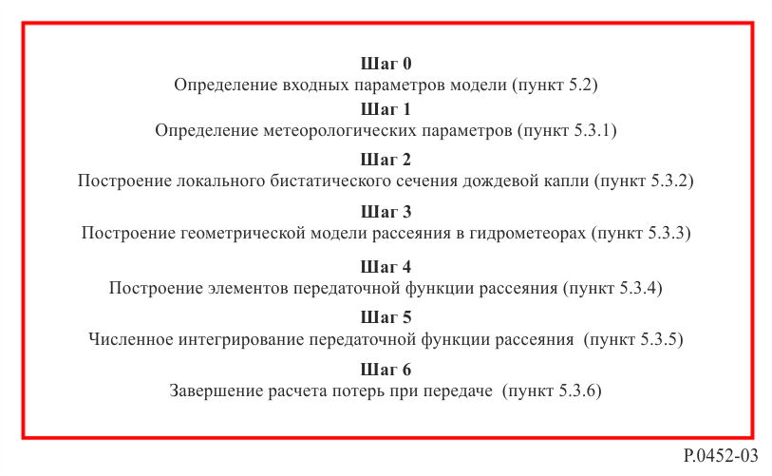

## 5.1 Теоретические основы расчета потерь передачи из-за рассеяния в гидрометеорах

Потери передачи (дБ) из-за рассеяния в гидрометеорах между двумя станциями – Станцией 1 с  поляризацией $q \left(q=v,h\right)$ и Станцией 2 с поляризацией $p (p=v,h)$– вычисляются с использованием бистатического уравнения радиолокации:

$L_{pq} =73,4399+20\log_{10}{f}-10\log_{10}{ C_{pq}} дБ$, (73)

где:

*f* : частота (ГГц);

$C_{pq}$: передаточная функция рассеяния, включая интегрирование по объему дождевой ячейки (м-1км-1).

(74)

ПРИМЕЧАНИЕ. – В остальной части настоящего Приложения численное выражение этого интеграла представлено в виде уравнений (132) и (133).

*G*1,2 : линейное усиление Станции 1 и Станции 2 соответственно;

$r_{A1,2}$: расстояния от подынтегрального элемента $d$ V до Станции 1 и Станции 2 (км);

$σ_{pq}$: бистатическое сечение дождевых капель на единицу объема, пункт 5.3.4.4   
(м2м-3);

 : константа для преобразования затухания в дБ в неперы;

$K_{atm}$ : затухание, вызванное атмосферными газами на пути от передатчика к приемнику (дБ), проходящем через элемент интегрирования; пункт 5.3.4.2;

$K_{rain}$ : затухание из-за дождя на пути от передатчика к приемнику (дБ), проходящем через элемент интегрирования; пункт 5.3.4.3;

$ζ(h)$ : зависимость отражательной способности радиолокатора от высоты:

$ζ(h)=\left\{\begin{matrix}1 для h≤h_{R}; \\ {10}^{-0,65(h-h_{R})} для h>h_{R};\end{matrix}\right.$ (75)

*hR* : высота дождя (км);

$dV$: объем отдельного элемента интегрирования (км3).

## 5.2 Входные параметры модели

ТАБЛИЦА 5

Перечень входных параметров

(нижний индекс 1 относится к параметрам для Станции 1, нижний индекс 2   
относится к параметрам для Станции 2)

|  |  |  |
| --- | --- | --- |
| Параметр | Единицы | Описание |
| *d* | км | Трасса распространения радиоволн по дуге большого круга |
| *f* | ГГц | Частота |
| *h*1*_loc*, *h*2*_loc* | км | Местные высоты Станции 1 и Станции 2 над средним уровнем моря |
| *G*1, *G*2 | дБ | Усиление каждой антенны как функция угла отклонения антенны и поляризации антенны |
| ${BW}_{1}$, ${BW}_{2}$ | рад | Ширина луча антенн. Это может быть ширина луча как для главных, так и для боковых лепестков в зависимости от требуемой связи |
| $$p_{R}\left(R\right)$$ |  | Распределение вероятностей количества осадков |
| *M* | дБ | Рассогласование по поляризации между системами |
| *P* | гПа | Приземное давление (по умолчанию 1013,25 гПа) |
| $$p_{h}\left(h\right)$$ |  | Распределение вероятностей высоты дождя |
| *T* | °C | Поверхностная температура (по умолчанию 15 °C) |
| α1*_loc*,α2*_loc* | рад | Местные пеленги Станции 1 от Станции 2 и Станции 2 от Станции 1 в направлении по часовой стрелке |
| ε*H*1*_loc*,ε*H*2*_loc* | рад | Местные углы горизонта для Станции 1, Станции 2 |
| ρ | г/м3 | Плотность водяных паров на поверхности (по умолчанию 8 г/м3) |
| τ | град. | Угол поляризации линии (0° для горизонтальной поляризации,  90° для вертикальной поляризации) |
| Lat_1,2 Lon_1,2 | град. | Широта и долгота для Станции 1 и Станции 2 |
| *Rp* |  | Процентное количество предметов не будет превышено |

### 5.2.1 Геометрические параметры линии

Помимо вышеуказанных входных параметров, в качестве входных параметров можно также рассматривать геометрические параметры линии. Если они не указаны, то эти параметры рассчитываются и сохраняются для использования в будущем.

РИСУНОК 4

Геометрия станций на искривленной поверхности Земли

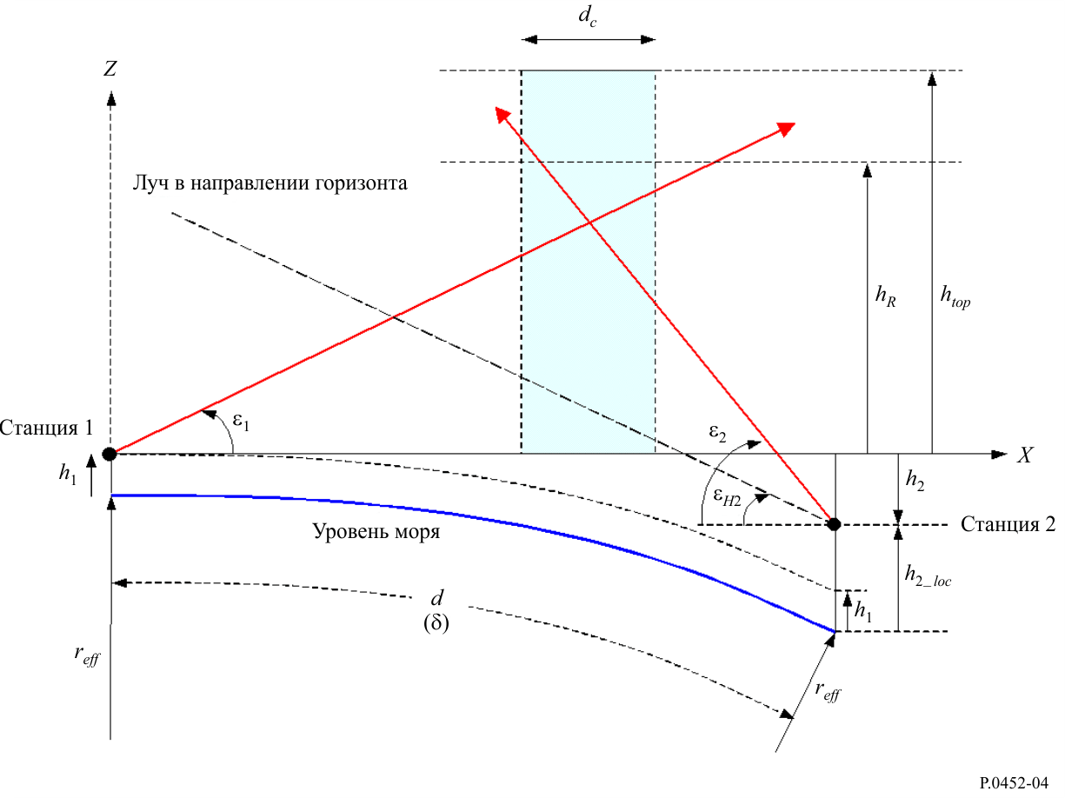

#### 5.2.1.1 Оси отклонения антенны станции (главные лучи)

На рисунке 5 изображена геометрическая конфигурация линии рассеяния в гидрометеорах с использованием декартовых координат Станции 1 в качестве общих координат. В этих координатах Станция 1 расположена в начале координат (0, 0, 0), при этом плоскость x-y – это горизонтальная плоскость, ось *x* указывает на Станцию 2, а ось *z* указывает вертикально вверх. Ось отклонения антенны Станции 1 определяется единичным вектором $V_{10}$:

$V_{10}=\left[\begin{matrix}\cos{ε_{1}\cos{α_{1}}} \\ \cos{ε_{1}\sin{α_{1}}} \\ \sin{ε_{1}}\end{matrix}\right]=\left[\begin{matrix}x_{10} \\ y_{10} \\ z_{10}\end{matrix}\right]$. (76)

В уравнении (76) $ε_{1}= ε_{1_loc}$, а $α_{1}=α_{1_loc}$, $ε_{1_loc}$ и $α_{1_loc}$– локальные углы места и азимута оси отклонения антенны Станции 1.

Figure 5

Геометрия линии рассеяния в гидрометеорах для общего случая бокового рассеяния

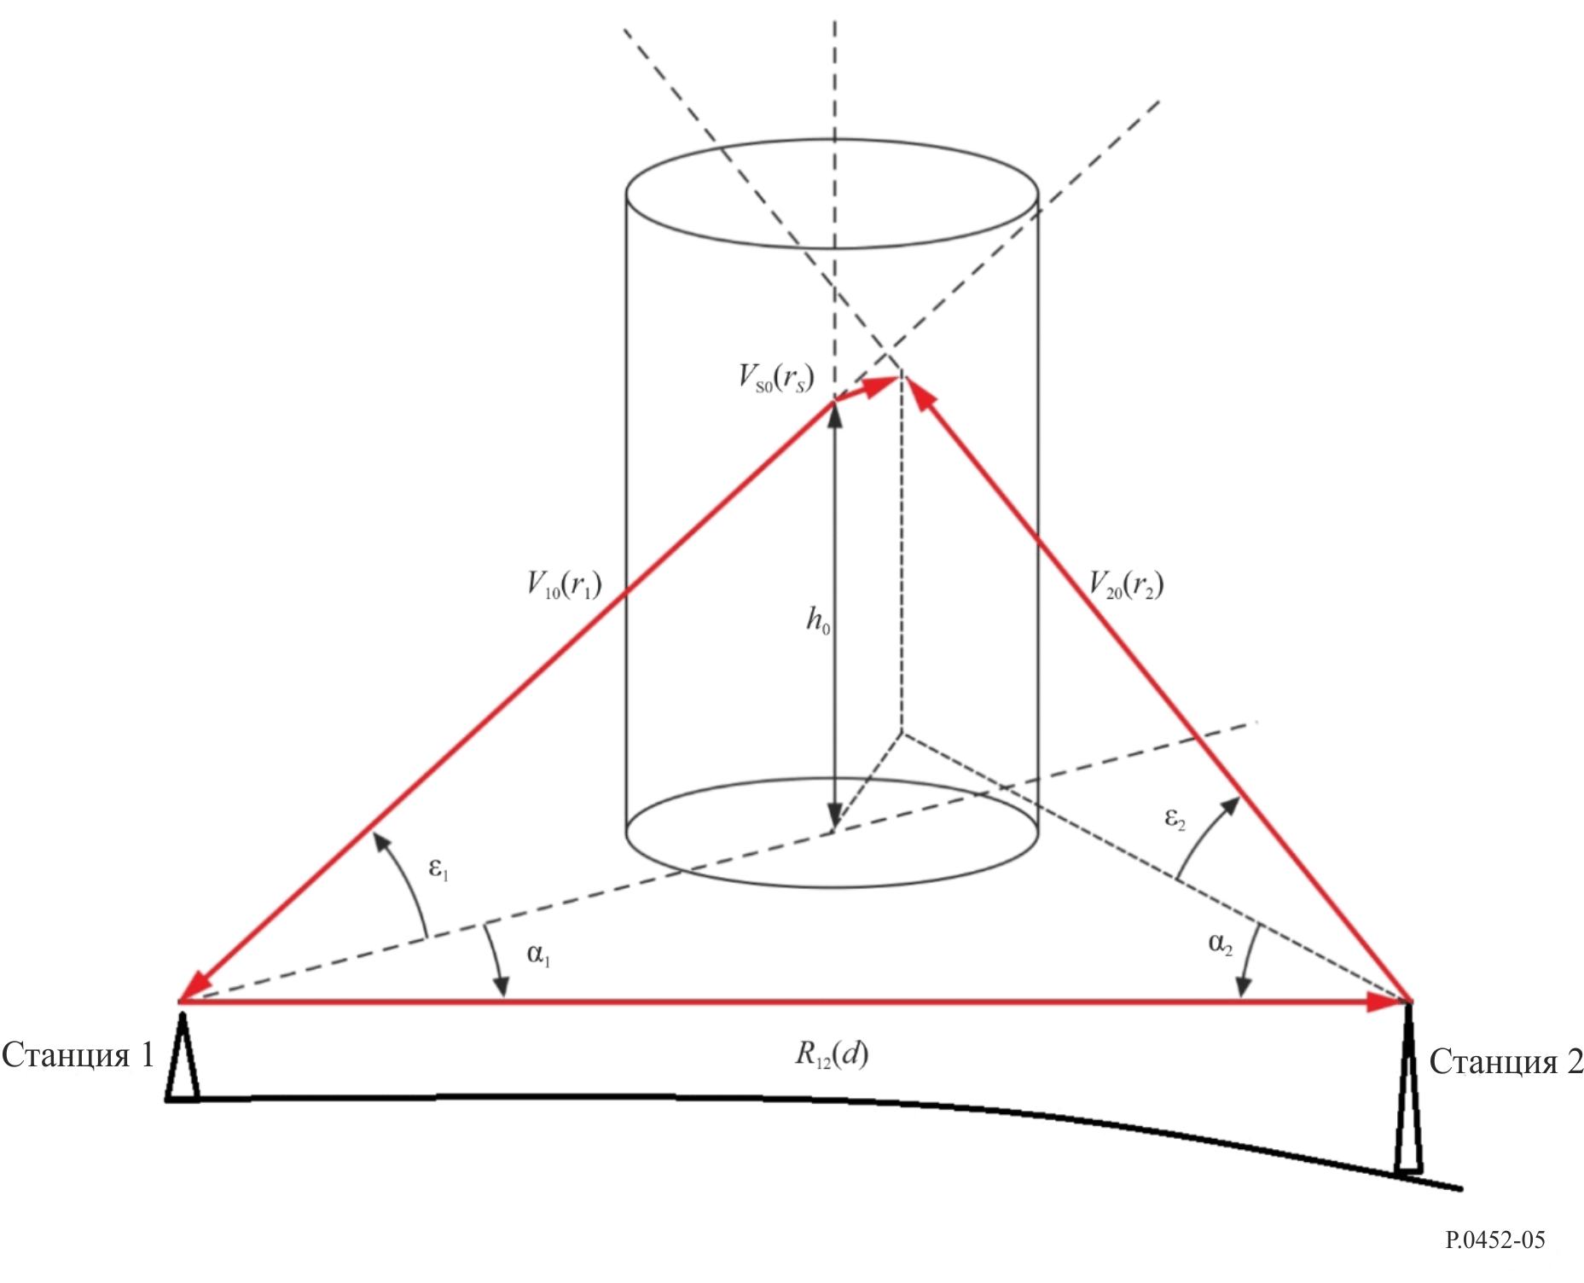

Ось отклонения антенны Станции 2 представлена вектором единичной длины **V20**:

. (77a)

Углы $ε_{2}$ и $α_{2}$– это углы места и азимута Станции 2 со стороны Станции 1 в общей системе координат; a $ε_{2_loc}$ и $α_{2_loc}$– соответствующие углы в локальной системе координат антенны Станции 2. Кроме того, $δ$– это угол, образованный двумя станциями в центре Земли ($δ=d/r_{eff}$, $r_{eff}=a_{e}= k_{50}a$– эквивалентный (медианный) радиус Земли, $a$– средний радиус Земли, $a$ (согласно уравнению (6a)) и $k_{50}$ (согласно уравнению (5)) – коэффициент медианного радиуса). При малых значениях $δ$ кривизну поверхности Земли можно игнорировать; a $ε_{2}$ и $α_{2}$ соответственно равны $ε_{2_loc}$ и $α_{2_loc}+π$.

Вектор от Станции 1 к Станции 2:

$V_{12}=\left[\begin{matrix}1 \\ 0 \\ 0\end{matrix}\right]$ и $R_{12}=V_{12} .$ (77b)

#### 5.2.1.2 Угол рассеяния главного луча

Угол рассеяния главного луча φms представляет собой угол между двумя главными лучами антенны (осями отклонения) и определяется скалярным произведением двух единичных векторов **V10** и **V20**:

. (78)

Если $φ_{ms}$ < 0,001 рад, то два луча антенны либо приблизительно параллельны, либо коллинеарны. Если лучи антенн приблизительно параллельны друг другу, то связь за счет рассеяния в дожде незначительна и нет необходимости рассчитывать рассеяние в гидрометеорах.

#### 5.2.1.3 Внеосевые углы между максимумами диаграмм направленности антенны

Внеосевые углы между максимумами диаграмм направленности антенны ψ1,2 Станции 1 или 2 в точке наибольшего сближения с осью главного луча другой станции определяются выражением:

$Ψ_{1,2}=\tan^{-1}\left(\frac{r_{S}}{r_{1,2}}\right)$. (79)

Расстояния $r_{1}$, $r_{2}$ и $r_{s}$ можно получить из уравнения (80), где ($x_{10}$, $y_{10}$, $z_{10}$) и ($x_{20}$, $y_{20}$, $z_{20}$) –компоненты единичных векторов $V_{10}$ и $V_{20}соответственно$.

$\left[\begin{matrix}r_{s} \\ r_{1} \\ r_{2}\end{matrix}\right]= {\left[\begin{matrix}x_{S0} & x_{10} & -x_{20} \\ y_{S0} & y_{10} & -y_{20} \\ z_{S0} & z_{10} & -z_{20}\end{matrix}\right]}^{-1}\left[\begin{matrix}d \\ 0 \\ h_{2}\end{matrix}\right], h_{2}=h_{2_loc}-h_{1_loc}-d\frac{δ}{2}$  км. (80)

В уравнении (80) $h_{2}$– высота Станции 2 над плоскостью системы координат.

Оператор ${\left[\right]}^{-1}$– это оператор обратной матрицы. Что касается $x_{S0}$, $y_{S0}$, и $z_{S0 }$, то это компоненты единичного вектора $V_{S0}$, результата векторного произведения векторов $V_{10}$ и $V_{20}$.

$V_{S0}= \frac{V_{20} × V_{10}}{\sin{φ_{ms}}}=\frac{1}{\sin{φ_{ms}}}\left[\begin{matrix}y_{20}z_{10}- z_{20}y_{10} \\ z_{20}x_{10}- x_{20}z_{10} \\ x_{20}y_{10}- y_{20}x_{10}\end{matrix}\right]= \left[\begin{matrix}x_{S0} \\ y_{S0} \\ z_{S0}\end{matrix}\right].$ (81)

Если угол между максимумами диаграмм направленности антенны меньше ширины луча соответствующей антенны на 3 дБ, то возможна связь между главными лучами и требуется расчет рассеяния в гидрометеорах.

## 5.3 Шаги выполнения алгоритма рассеяния в гидрометеорах

Если установлено, что требуется расчет потерь передачи из-за рассеяния в гидрометеорах, то для такого расчета можно выполнить следующие шаги.

### 5.3.1 Шаг 1. Определение метеорологических параметров

Метеорологические параметры, необходимые для алгоритма:

– погонное затухание в атмосфере;

– погонное затухание в дожде;

– структура дождевой ячейки; и

– высота дождя.

Ниже приведены рекомендации по каждому параметру.

#### 5.3.1.1 Погонное затухание в атмосфере $γ_{atm}$

Погонное затухание в атмосфере $γ_{atm}$ необходимо для расчета затухания в атмосферных газах $K_{atm}$ на пути распространения от передатчика к приемнику, проходящем через объем рассеяния (см. пункт 5.3.3). Погонное затухание в атмосфере можно рассчитать по температуре атмосферы, давлению и профилю плотности водяного пара, используя Приложение 1 к Рекомендации [МСЭ‑R P.676](https://www.itu.int/rec/R-REC-P.676/en).

#### 5.3.1.2 Погонное затухание в дожде $γ_{R}$

Модель прогнозирования погонного затухания в дожде, приведенная в настоящей Рекомендации, отличается от модели, приведенной в Рекомендации [МСЭ-R P.838](https://www.itu.int/rec/R-REC-P.838/en), и ее следует использовать только для целей, установленных в разделе 5 для прогнозирования помех, вызванных рассеянием в гидрометеорах. Причина заключается в том, что модель прогнозирования погонного затухания в дожде из Рекомендации [МСЭ-R P.838](https://www.itu.int/rec/R-REC-P.838/en) предназначена для сплюснутых сфероидальных капель дождя, а модель рассеяния в гидрометеорах – для сферических капель дождя. Это различие оказывает влияние на формулы, включая формулы погонного затухания в дожде в уравнениях (82)–(87) и формулы бистатического сечения дождевых капель в уравнениях (123a)–(123d). Кроме того, модель погонного затухания в дожде, приведенная в Рекомендации [МСЭ-R P.838](https://www.itu.int/rec/R-REC-P.838/en), не зависит от температуры, тогда как и погонное затухание в дожде, и бистатическое сечение, рассчитываемые в этом разделе, от температуры зависят.

Погонное затухание в дожде $γ_{R}$ требуется для расчета затухания в дожде $K_{rain}$ на пути распространения от передатчика к приемнику, проходящем через объем рассеяния, и выражается через интенсивность дождя R по формуле:

$γ_{R1,2}= κ_{1,2}R^{α_{1,2}}$ (дБ/км). (82)

Коэффициенты $κ_{1,2}$ и $α_{1,2}$– это функции частоты $f$ (ГГц), а температура дождевых капель определяется уравнениями (83)–(85).

$α_{1,2}= {a_{0}+a}_{1}{x+a_{2} x}^{2}+a_{3}x^{3}+a_{4}x^{4}+a_{5}x^{5}+a_{6}x^{6}$; (83)

$κ_{1,2}= exp\left(b_{0}+b_{1}x+b_{2}x^{2}+b_{3}x^{3}+b_{4}x^{4}+b_{5}x^{5}\right)$; (84)

$x=\ln{(f)}$. (85)

Коэффициенты $a_{m}$ в уравнении (83) и коэффициенты $b_{n}$ в уравнении (84) зависят от температуры *Т* (°С).

Зависимость от температуры каждого из коэффициентов $a_{n}$ и $b_{n}$ можно записать в виде:

$a_{m}=c_{0}^{m}+ c_{1}^{m}T+ c_{2}^{m}T^{2}, m=0,1,2,3,4,5,6$; (86)

$b_{m}=d_{0}^{m}+d_{1}^{m}T+ d_{2}^{m}T^{2}, m=0,1,2,3,4,5$. (87)

Значения $c_{i}^{m}$ и $d_{i}^{m}$ ($i=0,1,2$) приведены в таблицах 6 и 7.

#### 5.3.1.3 Структура дождевой ячейки

Дождевая ячейка имеет цилиндрическую симметрию в горизонтальном поперечном сечении, причем предполагается, что интенсивность дождя экспоненциально затухает по мере удаления от центра дождевой ячейки, что выражается следующим уравнением:

$R\left(ρ\right)=R_{m} exp\left(-ρ/ρ_{0}\right) мм/час$, (88)

где $ρ$– радиальное расстояние от центра дождевой ячейки, $R_{m}$– пиковая интенсивность дождя в центре, a $ρ_{0}$– "характеристическое расстояние" от центра ячейки, причем:

$ρ_{0}= \frac{10-1,5 \log_{10}R_{m}}{\ln\left(\frac{R_{m}}{0,4}\right)} км, R_{m}>0,4 мм/час$. (89)

#### 5.3.1.4Высота дождя

Среднегодовую высоту дождя над средним уровнем моря, *hR*, которая находится в диапазоне от 4 до 5 км, можно получить по высоте изотермы 0°C $h_{iso}$:

$h_{R}= h_{iso}+ 0,36$ км. (90)

Среднегодовую высоту изотермы 0°C над средним уровнем моря, *hiso*, можно рассчитать с использованием Рекомендации МСЭ-R P.839-4 [R-REC-P.839-4-201309-I!!ZIP-E](https://www.itu.int/rec/R-REC-P.839-4-201309-I/en).

### 5.3.2 Шаг 2. Построение локального бистатического сечения дождевой капли

Бистатическое сечение дождевой капли $η_{1}$ в локальной системе координат симметричной дождевой капли можно записать через угол рассеяния φs следующим образом:

$η_{1}\left(φ\right)=exp\left\{{u_{0}+u}_{1}{\left(\sin{0,5φ_{s}}\right)}^{2}+ u_{2}{\left(\sin{0,5φ_{s}}\right)}^{4}+u_{3}{\left(\sin{0,5φ_{s}}\right)}^{6}\right\}$. (91)

Коэффициенты $u_{i}'s$ ($i=0,1,2,3$) уравнения (91) связаны с интенсивностью дождя согласно уравнению (92):

$u_{i}= a_{0}^{i}+ a_{1}^{i}ln⁡(R)+ a_{2}^{i}{\left\{ln⁡(R)\right\}}^{2}, i=0, 1$;

$u_{i}= a_{0}^{i}+ a_{1}^{i}ln⁡(R)+ a_{2}^{i}{\left\{ln⁡(R)\right\}}^{2}+a_{3}^{i}{\left\{ln⁡(R)\right\}}^{3}, i=2, 3$. (92)

При этом зависимость каждого из коэффициентов $a_{n}^{i}'s$ уравнения (92) при частоте $f$ можно ввести в алгебраический многочлен шестого порядка:

$a_{n}^{i}= \sum_{m=0}^{7}{b_{n,m}^{i}f^{m}} , i=0,1,2,3 и n=0,1, 2,3$. (93)

Кроме того, каждый из коэффициентов $b_{n,m}^{i}'s$ уравнения (93) связан с температурой $T$ согласно уравнению (94):

$b_{n,m}^{i}=c_{0} + c_{1}T+ c_{2}T^{2}$. (94)

Значения коэффициентов $c_{0}'s$, $c_{1}^{'}s$ и $c_{2}^{'}s$ приведены в таблицах 8–21.

### 5.3.3 Шаг 3. Построение геометрической модели рассеяния в гидрометеорах

Геометрическая модель рассеяния в гидрометеорах строится (с использованием приближения плоской Земли) путем построения дождевой ячейки, вертикальная ось которой пересекает ось главного луча Станции 1 в точке 0 ($x_{0}, y_{0}, h_{0}$), как показано на рисунке 6.

$x_{0}= r_{1}\cos{ε_{1}}\cos{α_{1}}$;

$y_{0}= r_{1}\cos{ε_{1}}\sin{α_{1}}$;

$h_{0}= r_{1}\sin{ε_{1}}$. (95)

Расстояние $r_{1}$ в уравнении (95) можно получить из уравнения (80). При построении геометрической модели рассеяния в гидрометеорах центр дождевой ячейки может варьироваться в зависимости от сценариев, которые минимизируют значения потерь передачи и, следовательно, максимизируют рассеянную мощность помех. Точка А (х, у, *h*) внутри ячейки представляет собой произвольный элемент интегрирования, а точка В – проекцию точки А на плоскость земной поверхности (см. рисунок 6).

РИСУНОК 6

Геометрическая модель рассеяния в гидрометеорах

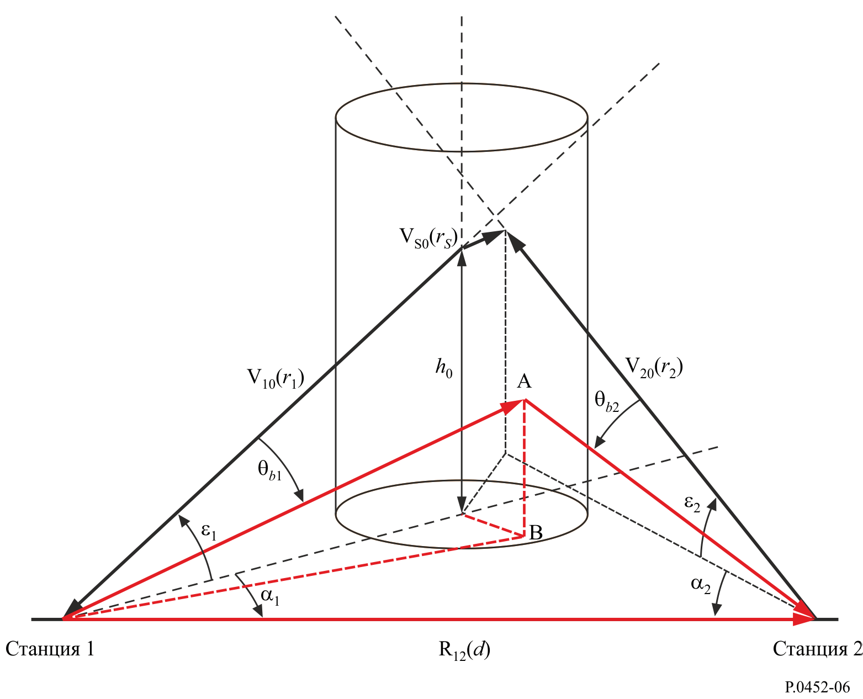

Для облегчения интегрирования передаточной функции разброса в уравнении (74) декартовы координаты элемента интегрирования A ($x, y, h$) преобразуется в цилиндрические координаты ($ρ, φ, z$).

$x= x_{0}+ρ\cos{φ}$;

$y= y_{0}+ρ\sin{φ}$;

$h= h_{0}+z$;

$dV=ρ dρdφdz$. (96)

Центром системы цилиндрических координат является точка 0 ($x_{0}, y_{0}, h_{0})$, причем вертикальная ось дождевой ячейки пересекается с осью отклонения антенны Станции 1. В цилиндрических координатах расстояния $r_{A1,2}$ от Станции 1 и Станции 2 до элемента интегрирования в точке $A$  ($ρ, φ, z)$ можно выразить следующим образом:

$r_{A1}= r_{1}^{'}D_{A1}, D_{A1}= \sqrt{1+\left\{ρ^{2}+z^{2}+2ρd_{1}^{'}\cos\left(α_{1}-φ\right)+2h_{0}z\right\}/{\left(r_{1}^{'}\right)}^{2} };$

$r_{1}^{'}= \sqrt{{\left(d_{1}^{'}\right)}^{2}+h_{0}^{2}}, d_{1}^{'}=\sqrt{x_{0}^{2}+y_{0}^{2}}$;

$α_{1}=\tan^{-1}\left(\frac{y_{0}}{x_{0}}\right)$;

$r_{A2}= r_{2}^{'}D_{A2}$;

$D_{A2}= \sqrt{1+ \left\{ρ^{2}+z^{2}+2ρd_{2}^{'}\cos\left(α_{2}-φ\right)+2\left(h_{0}-h_{2}\right)z\right\}/{\left(r_{2}^{'}\right)}^{2}}$; (97)

$$r_{2}^{'}= \sqrt{{\left(d_{2}^{'}\right)}^{2}+{\left(h_{0}-h_{2}\right)}^{2}} , d_{2}^{'}=\sqrt{{\left(x_{0}-d\right)}^{2}+y_{0}^{2}} ;$$

$α_{2}=\tan^{-1}\left(\frac{y_{0}}{x_{0}-d}\right)$.

Векторы положения $R_{A1,2}\left(ρ,φ,z\right)$ задаются уравнениями:

$R_{A1}\left(ρ,φ,z\right)=\left[\begin{matrix}x \\ y \\ h\end{matrix}\right]=\left[\begin{matrix}x_{0}+ρ\cos{φ} \\ y_{0}+ρ\sin{φ} \\ h_{0}+z\end{matrix}\right]=r_{A1}\left[\begin{matrix}\cos{ε_{A1}}{\cos{α_{A1}}} \\ \cos{ε_{A1}}\sin{α_{A1}} \\ \sin{ε_{A1}}\end{matrix}\right]$; (98a)

$R_{A2}\left(ρ,φ,z\right)=\left[\begin{matrix}x-d \\ y \\ h-h_{2}\end{matrix}\right]=\left[\begin{matrix}x_{0}+ρ\cos{φ}-d \\ y_{0}+ρ\sin{φ} \\ h_{0}+z-h_{2}\end{matrix}\right]=r_{A2}\left[\begin{matrix}\cos{ε_{A2}}{\cos{α_{A2}}} \\ \cos{ε_{A2}}\sin{α_{A2}} \\ \sin{ε_{A2}}\end{matrix}\right]$, (98b)

где:

$\left|R_{A1}\right|=\sqrt{{(x_{0}+ρ\cos{φ})}^{2}+{(y_{0}+ρ\sin{φ})}^{2}+{(h_{0}+z)}^{2 }}{=r}_{A1}$ (99a)

и

$\left|R_{A2}\right|=\sqrt{{(x_{0}+ρ\cos{φ}-d)}^{2}+{(y_{0}+ρ\sin{φ})}^{2}+{(h_{0}+z-h_{2})}^{2 }}{=r}_{A2}$. (99b)

Далее, углы места $ε_{A1,2}$ векторов положения $R_{A1,2}\left(ρ,φ,z\right)$ задаются уравнениями:

$ε_{A1}=\tan^{-1}\left(\frac{h_{0}+z}{d_{B1}}\right)$; (100a)

$ε_{A2}=\tan^{-1}\left(\frac{\left(h_{0}-h_{2}\right)+z}{d_{B2}}\right)$, (100b)

где:

$$d_{B1}=\sqrt{x^{2}+y^{2}}=\sqrt{{d'}_{1}^{2}+ρ^{2}+2ρ{d'}_{1}\cos\left(α_{1}-φ\right)}$$

и

$d_{B2}=\sqrt{{\left(x-d\right)}^{2}+y^{2}} =\sqrt{{\left(d_{2}^{'}\right)}^{2}+ρ^{2}+2ρd_{2}^{'}\cos\left(α_{2}-φ\right)}$. (101)

Следует отметить, что $r_{A1}=\sqrt{{\left(d_{B1}\right)}^{2}+{\left(h_{0}+z\right)}^{2}}$ и $r_{A2}=\sqrt{{\left(d_{B2}\right)}^{2}+{\left(h_{0}-h_{2}+z\right)}^{2}}$. Кроме того, при получении значений (100a) и (100b) вместе с уравнением (101) используются крайние правые части уравнений (98a) и (98b) соответственно.

Углы азимута αA1,2 векторов положения $R_{A1,2}\left(ρ,φ,z\right)$ равны:

$$α_{A1}=\tan^{-1}\left(\frac{y_{0}+ρ\sin{φ}}{x_{0}+ρ\cos{φ}}\right);$$ $α_{A2} =\tan^{-1}\left(\frac{y_{0}+ρ\sin{φ}}{x_{0}-d+ρ\cos{φ}}\right).$ (102)

На основании уравнения (96) интеграл передаточной функции рассеяния в уравнении (74) можно свести к уравнениям:

$C_{pq}= \int_{z_{min}}^{z_{max}}{\int_{0}^{2π}{\int_{0}^{ρ_{max}}{F\left(ρ,φ,z\right)}}}ρdρdφdz ;$ (103)

$F\left(ρ,φ,z\right)= \frac{G_{1}\left(θ_{A1}\right)G_{2}\left(θ_{A2}\right)σ_{pq}exp\left(-cK\left(A\right)\right) ζ(h) }{r_{A1}^{2}r_{A2}^{2}}.$ (104)

𝒦(A) – это затухание на пути от Станции 1 к Станции 2, проходящем через точку *А*, так что

$K\left(A\right)= K_{atm}\left(A\right)+ K_{rain}\left(A\right).$ (105)

В уравнении (105) $K_{atm}\left(A\right)$ и $K_{rain}\left(A\right)$– это затухание на пути от Станции 1 до Станции 2, проходящем через точку *А*, вызванное соответственно атмосферными газами и дождем.

Для пределов интегрирования в уравнении (103) минимальное и максимальное значения высоты $z_{min}$ и $z_{max}$ определяются шириной луча антенны Станции 1 и Станции 2.

$z_{1max}=\sqrt{x_{0}^{2}+y_{0}^{2}}\tan{{(ϵ}_{1}+0,5BW_{1})}-h_{0}$; (106)

$z_{1min}=\sqrt{x_{0}^{2}+y_{0}^{2}}\tan{{(ϵ}_{1}-0,5BW_{1})}-h_{0}$; (107)

$z_{2max}=\sqrt{{\left(x_{0}-d\right)}^{2}+y_{0}^{2}}\tan{{(ϵ}_{2}+0,5BW_{2})}-h_{0};$ (108)

$z_{2min}=\sqrt{{\left(x_{0}-d\right)}^{2}+y_{0}^{2}}\tan{{(ϵ}_{2}-0,5BW_{2})}-h_{0};$ (109)

$z_{max}=min\left\{\max\left(z_{1max},z_{2max}\right), h_{R} \right\}$; (110)

$z_{min}= min⁡(z_{1min},z_{2min} )$. (111)

${BW}_{1}$ и ${BW}_{2}$– значения ширины луча Станции 1 и Станции 2 соответственно в радианах. $ρ_{max}$ определяет предел интегрирования по $dρ$ в соответствии с уравнением (112).

$ρ_{max}= \frac{1}{2}\left\{ρ_{1}+ρ_{2} \right\}$                км; (112)

$ρ_{1}= x_{0}-\frac{d}{1+ \tan\left(ε_{1}+0,5{BW}_{1}\right)\cot\left(ε_{2}-0,5{BW}_{2}\right)}$                км; (113)

$ρ_{2}= \left(d-x_{0}\right)-\frac{d}{1+ \tan\left(ε_{2}+0,5{BW}_{2}\right)\cot\left(ε_{1}-0,5{BW}_{1}\right)}$               км. (114)

Интенсивность поля антенн в ближней зоне зависит от конкретных деталей аппаратуры, которые могут быть неизвестны при проведении анализа помех. Уместно предположить, что напряженность поля будет примерно того же порядка, что и в начале дальней зоны. Это приближение согласуется с реальными измерениями интенсивности поля в ближней зоне.

Угол рассеяния $φ_{s}$ от Станции  1 до точки интегрирования A составляет:

$φ_{s}=\cos^{-1}\left(-\frac{r_{A1}}{r_{A2}}+ \frac{d\left(x_{0}+ρ\cos{φ}\right)+h_{2}\left(h_{0}+z\right)}{r_{A1}r_{A2}}\right)$. (115)

### 5.3.4 Шаг 4. Построение элементов передаточной функции рассеяния

#### 5.3.4.1Усиление антенны

Коэффициенты усиления антенны $G_{1}$ и $G_{2}$ в элементе интегрирования $A\left(ρ, φ, z\right)$ можно получить путем введения в соответствующую диаграмму усиления в качестве входных параметров значений углов отклонения $θ_{A1,2}$, приведенных в таблице 6. Внеосевой угол $θ_{A1}$– это угол между единичным вектором $V_{A1}$, проходящим от Станции 1 до элемента интегрирования, и направлением главного луча антенны Станции 1. Этот угол определяется следующим образом:

$θ_{A1}= \cos^{-1}\left\{\cos{ε_{1}}\cos{ε_{A1}\cos\left(α_{1}-α_{A1}\right)}+\sin{ε_{1}\sin{ε_{A1}}}\right\}$. (116)

Внеосевой угол $θ_{A2}$– это угол между единичным вектором $V_{A2}$, проходящим от Станции 2 до элемента интегрирования, и направлением главного луча антенны Станции 2. Этот угол определяется следующим образом:

$θ_{A2}= \cos^{-1}\left\{\cos{ε_{2}}\cos{ε_{A2}\cos\left(α_{2}-α_{A2}\right)}+\sin{ε_{2}\sin{ε_{A2}}}\right\}$. (117)

#### 5.3.4.2Атмосферное затухание

Затухание $K_{atm}$ из-за поглощения атмосферными газами на трассах распространения до элемента интегрирования, расположенного в точке $A(ρ, φ, z)$, можно рассчитать по погонному затуханию в атмосфере $γ_{atm}$, указанному в пункте 5.3.1.1.

Разделение расстояний распространения $r_{A1,2}$ на $N_{1,2}$ интервалов длиной ${∆h}_{t1,2}/\sin{ε_{A1,2}}$ приводит к следующим результатам (интервалы определены в пункте 5.3.4.3).

$K_{atm}= \sum_{t1=1}^{N_{1}}{\frac{γ_{atm}\left(t1\right)Δh_{t1}}{\sin{ϵ_{A1}}}}+\sum_{t2=1}^{N_{2}}{\frac{γ_{atm}\left(t2\right)Δh_{t2}}{\sin{ϵ_{A2}}}}≈\sum_{t1=1}^{N_{1}}{\frac{γ_{atm}\left(t1\right)r_{A1}}{N_{1}}}+\sum_{t2=1}^{N_{2}}{\frac{γ_{atm}\left(t2\right)r_{A2}}{N_{2}}}$. (118)

#### 5.3.4.3 Затухание в дожде

Подобно затуханию из-за атмосферных газов, затухание $K_{rain}$ на трассе распространения до элемента интегрирования, расположенного в точке $A(ρ, φ, z)$, можно рассчитать по погонному затуханию в дожде $γ_{R1,2}$, значение которого приведено в пункте 5.3.1.2.

Разделение расстояний распространения $r_{A1,2}$ на $N_{1,2}$ интервалов длиной ${∆h}_{t1,2}/\sin{ε_{A1,2}}$ приводит к следующим результатам.

$K_{rain}= \sum_{t1=1}^{N_{1}}{\frac{γ_{R1}\left(t1\right)Δh_{t1}}{\sin{ϵ_{A1}}}}+\sum_{t2=1}^{N_{2}}{\frac{γ_{R2}\left(t2\right)Δh_{t2}}{\sin{ϵ_{A2}}}}$. (119)

Сначала представим в параметрическом виде трассу распространения с параметром *t* на интервале (0,1) от точки (0,0,0) до точки интегрирования A следующим образом:

$s\left(t\right)=R_{A1}t+\left(0,0,0\right)=\left[\begin{matrix}x_{0}+ρ\cos{φ} \\ y_{0}+ρ\sin{φ} \\ h_{0}+z\end{matrix}\right]t$; (120)

$\left|R_{A1}\right|=\sqrt{x^{2}+y^{2}+z^{2}}=\sqrt{{(x_{0}+ρ\cos{φ})}^{2}+{(y_{0}+ρ\sin{φ})}^{2}+{(h_{0}+z)}^{2}}$. (121)

Таким образом, для точек интегрирования $N_{1}$ коэффициент $\frac{{∆h}_{t1}}{\sin{ε_{A1}}}=\frac{r_{A1}}{N_{1}}$.

Затем представим в параметрическом виде трассу распространения с параметром *t* на интервале (0,1) от точки (*d*, $d\sin{α_{1}}$, $h_{2_loc}$) до точки интегрирования A следующим образом:

$s\left(t\right)=R_{A2}t+\left[\begin{matrix}d \\ d\sin{α_{1}} \\ h_{2_loc}\end{matrix}\right]=\left[\begin{matrix}x_{0}+ρ\cos{φ}-d \\ y_{0}+ρ\sin{φ}+d\sin{α_{1}} \\ h_{0}+z-h_{2}\end{matrix}\right]t+\left[\begin{matrix}d \\ d\sin{α_{1}} \\ h_{2}\end{matrix}\right]$. (122)

Таким образом, для точек интегрирования $N_{2}$ коэффициент $\frac{{∆h}_{t2}}{\sin{ε_{A1}}}=\frac{r_{A2}}{N_{2}}$.

#### 5.3.4.4 Бистатическое сечение в общей системе координат

В элементе интегрирования $A\left(ρ, φ, z\right)$ можно использовать локальные бистатические сечения дождевой капли $η_{1}$ из уравнения (91) для записи бистатических сечений в общей системе координат $σ_{pq}$.

$σ_{vv}=η_{1} {\left\{\cos{φ_{s}}\cos{α_{vs}}\cos{α_{vi}}+\sin{α_{vs}}\sin{α_{vi}}\right\}}^{2}$; (123a)

$σ_{vh}=η_{1} {\left\{\cos{φ_{s}}cos{α_{vs}}\sin{α_{vi}}-\sin{α_{vs}}\cos{α_{vi}}\right\}}^{2}$; (123b)

$σ_{hv}= {η_{1}\left\{\cos{φ_{s}}\sin{α_{vs}}\cos{α_{vi}}-\cos{α_{vs}}\sin{α_{vi}}\right\}}^{2}$; (123c)

$σ_{hh}=η_{1} {\left\{\cos{φ_{s}}\sin{α_{vs}}\sin{α_{vi}}+\cos{α_{vs}}\cos{α_{vi}}\right\}}^{2}$. (123d)

$α_{vi}$ и $α_{vs}$– это углы, повернутые от направлений падающей ${\hat{v}}_{i}$ и рассеянной ${\hat{v}}_{s}$ вертикальной поляризации против часовой стрелки к поляризации, перпендикулярной плоскости рассеяния (пункт 5.3.3). Плоскость рассеяния дождевой капли – это плоскость, образованная направлениями падения и рассеяния.

Угол $α_{vi}$ определяется выражением:

$α_{vi}=\tan^{-1}\left\{\frac{\left(h_{0}+z\right)\left(\left(x_{0}+ρ\cos{φ}\right)(x_{0}-d+ρ\cos{φ) + {\left(y_{0}+ρ\sin{φ }\right)}^{2}}\right)-d_{B1}^{2}(h_{0}-h_{2}+z) }{r_{A1}d\left(y_{0}+ρ\sin{φ}\right)}\right\}$. (124)

Угол поворота $α_{vs}$ равен:

$α_{vs}= \cos^{-1}\left\{-\sin{α_{vi}\left({\hat{h}}_{A1}. {\hat{v}}_{A2}\right)+ \cos{α_{vi}}\left({\hat{v}}_{A1}.{\hat{v}}_{A2}\right)}\right\}$, (125)

где:

$\left({\hat{h}}_{A1}⋅{\hat{v}}_{A2}\right)=\frac{\left\{\left(h_{0}-h_{2}\right)+z\right\}\left(y_{0}+ρ\sin{φ}\right)}{d_{B1}d_{B2}r_{A2}}d$; (126)

$\left({\hat{h}}_{A1}⋅ {\hat{v}}_{A2}\right)= \frac{1}{d_{B1}\sqrt{1+{\left(h_{0}+z-h_{2}\right)}^{2}}}\left(-\left(y_{0}+ρ\sin{φ}\right)+\frac{\left(x_{0}+ρ\cos{φ}\right)}{d_{B2}\left(h_{0}+z-h_{2}\right)}\right)$ (127)

и

$\left({\hat{v}}_{A1}⋅ {\hat{v}}_{A2}\right)= \frac{d_{B1}^{2}r_{A2}^{2}+\left\{\left(h_{0}-h_{2}\right)+z\right\}\left\{h_{2}d_{B1}^{2}-\left(h_{0}+z\right)\left(x_{0}+ρ\cos{φ}\right)d\right\}}{r_{A1}d_{B1}r_{A2}d_{B2}}$; (128)

$\left({\hat{v}}_{A1}⋅ {\hat{v}}_{A2}\right)= \frac{1}{1+{\left(h_{0}+z-h_{2}\right)}^{2}}\left(1+\frac{1}{d_{B1}^{2}{\left(h_{0}+z-h_{1}\right)}^{2}}+\frac{d_{B2}^{2}r_{2}^{2}}{{\left(h_{0}+z-h_{2}\right)}^{2}}\right)$. (129)

### 5.3.5 Шаг 5. Интегрирование передаточной функции рассеяния

Интегрирование передаточной функции рассеяния (уравнение (103)) может быть выполнено с использованием любого подходящего метода численного интегрирования, такого как квадратурный метод Лежандра–Гаусса, применяемый ниже.

#### 5.3.5.1 Интегрирование методом квадратуры Лежандра–Гаусса

При применении метода квадратуры Лежандра-Гаусса используется следующая замена переменных:

$ρ=\frac{ρ_{max} }{2}\left(χ+1\right)$;

$φ=π\left(η+1\right)$;

$z= \frac{\left(z_{max}-z_{min}\right)}{2}ς+\frac{\left(z_{max}+z_{min}\right)}{2}$, (131)

где $-1 ≤ χ, η, ς ≤1$.

Вводя уравнение (131) в уравнения (103–104) и используя метод квадратуры Лежандра-Гаусса, получаем:

$C_{pq}= \sum_{n=1}^{M_{3}}{H_{n}}$; (132)

$H_{n}= \frac{π\left(z_{max}-z_{min}\right)d_{c}^{2}}{4} w_{n}\sum_{i=1}^{M_{1}}{w_{i}\sum_{j=1}^{M_{2}}{w_{j}F_{ijn}\left(χ_{i}, η_{j}, ς_{n}\right)}}$. (133)

ПРИМЕЧАНИЕ. ${– F}_{ijn}\left(χ_{i}, η_{j}, ς_{n}\right)→F\left(ρ,φ,z\right)$  через уравнение (104).

*M1, M2* и *M3* – общее количество точек интегрирования. Кроме того, $χ_{i}$ ($i=1,…., M_{1}$), $η_{j}$  
($j=1,…..,M_{2}$) и $ς_{n}$ ($n=1, ……., M_{3})$– квадратурные узлы Гаусса; а $w_{i}$, $w_{j}$,и $w_{n}$– соответствующие весовые коэффициенты из Рекомендации МСЭ-R P.1144.

Интегрирование с использованием уравнений (131)–(133) осуществляется следующим образом:

1) Определить точки квадратуры Гаусса $χ_{i}$ ($i=1,…., M_{1}$) и $η_{j}$ ($j=1,…..,M_{2}$); а также соответствующие веса $w_{i}$ и $w_{j}$, см. пункт 5.3.7.

2) Ввести точки квадратуры Гаусса в уравнение (131), чтобы вычислить радиусы $ρ_{i}'s$, азимутальные углы $φ_{j}$ и высоты $z_{n}'s$ в пределах объема интегрирования.

3) Начать с нижнего слоя внутри дождевой ячейки ($n=1$) с узлом квадратуры $ς_{1}$ и весом .

4) Использовать полученные радиусы, азимутальные углы и высоты ( $ρ_{i},$ $φ_{j}, z_{1})$ для расчета значений параметров, указанных в уравнениях (97)–(102).

5) Для каждой точки использовать приведенные выше значения для определения внеосевых углов (уравнения (116) и (117)) и, следовательно, усиления каждой антенны, бистатических сечений, расчета уравнений (123a)–(123d), затухания в атмосфере (уравнение (118)) и затухания в дожде (уравнение (119)).

6) Использовать результаты процедуры 5 для вычисления соответствующей функции ${ F}_{ij1}\left(χ_{i}, η_{j}, ς_{1}\right)$, заданной в уравнении (104).

7) Умножить каждый $F_{ij1}\left(χ_{i}, η_{j}, ς_{1}\right)$ на соответствующие гауссовы весовые коэффициенты (, и ).

8) Просуммировать все значения ${ F}_{ij1}\left(χ_{i}, η_{j}, ς_{1}\right)$ и умножить результат на $\frac{π\left(z_{max}-z_{min}\right)d_{c}^{2}}{4}$, получив $H_{1}$, как в уравнении (133) при .

9) Повторить процедуры 1–8, увеличивая порядок $n$ на 1 ($n=1,…, M_{3}$), чтобы получить значения всех $H_{n}$ ($n=1,…,M_{3}$), как указано в уравнении (133).

10) Просуммировать все значения $H_{n}$ ($n=1,…,M_{3}$) и разделить результат на ${\left(r_{1}r_{2}^{'}\right)}^{2}$, чтобы получить значение передаточной функции рассеяния $C_{pq}$, как указано в уравнении (132).

### 5.3.6 Таблицы к разделу 5.3.1.2

ТАБЛИЦА 6

Значения коэффициентов $c_{i}^{m}$ ($i=0,1,2$) в уравнении (86)

|  |  |  |  |
| --- | --- | --- | --- |
| m | $$c_{0}^{m}$$ | $$c_{1}^{m}$$ | $$c_{2}^{m}$$ |
| 0 | 0,86481 | 0,0025984 | −3,2727e-05 |
| 1 | −0,32507 | −0,025593 | 0,00040852 |
| 2 | 0,70075 | 0,041632 | −0,00084479 |
| 3 | −0,4162 | −0,023144 | 0,00063446 |
| 4 | 0,11971 | 0,0054147 | −0,00022071 |
| 5 | −0,018495 | −0,00049312 | 3,6339e-05 |
| 6 | 0,0012143 | 8,1571e-06 | −2,2949e-06 |

ТАБЛИЦА 7

Значения коэффициентов $d_{i}^{m}$ ($i=0,1,2$) в уравнении (87)

| m | $$d_{0}$$ | $$d_{1}$$ | $$d_{2}$$ |
| --- | --- | --- | --- |
| 0 | −9,2859 | −0,026677 | 7,4162e-05 |
| 1 | 1,5977 | −0,021172 | 0,001127 |
| 2 | 0,45627 | −0,0010862 | −0,0014558 |
| 3 | −0,15347 | 0,016763 | 0,00066036 |
| 4 | 0,040141 | −0,0062665 | −0,00012758 |
| 5 | −0,0049951 | 0,00064387 | 8,9007e-06 | |

### 5.3.7 Таблицы к разделу 5.3.2

ТАБЛИЦА 8

Значения коэффициентов $c_{0}^{0,0,m}$, $c_{1}^{0,0,m}$ и $c_{2}^{0,0,m}$ для $b_{0,m}^{0}$ в уравнении (94)   
в случае $a_{0}^{0}$ для $u_{0}$ в уравнении (92)

|  |  |  |  |
| --- | --- | --- | --- |
| m | $$c_{0}$$ | $$c_{1}$$ | $$c_{2}$$ |
| 0 | −23,033 | −0,019039 | −1,3511e-07 |
| 1 | 1,0988 | 0,0057909 | −1,8732e-05 |
| 2 | −0,053826 | −0,00051258 | 2,8893e-06 |
| 3 | 0,0017167 | 2,0326e-05 | −1,5242e-07 |
| 4 | −3,3231e-05 | −4,2625e-07 | 3,8089e-09 |
| 5 | 3,7396e-07 | 4,9297e-09 | −4,969e-11 |
| 6 | −2,2438e-09 | −2,9763e-11 | 3,2787e-13 |
| 7 | 5,5409e-12 | 7,3317e-14 | −8,6497e-16 |

ТАБЛИЦА 9

Значения коэффициентов $c_{0}^{0,1,m}$, $c_{1}^{0,1,m}$ и $c_{2}^{0,1,m}$ для $b_{1,m}^{0}$ в уравнении (94) в случае $a_{1}^{0}$ для $u_{0}$  
в уравнении (92)

|  |  |  |  |
| --- | --- | --- | --- |
| m | $$c_{0}^{0,1,m}$$ | $$c_{1}^{0,1,m}$$ | $$c_{2}^{0,1,m}$$ |
| 0 | 1,758 | 0,0078061 | −0,00019642 |
| 1 | −0,034774 | −0,0010409 | 4,8582e-05 |
| 2 | 0,0031934 | 1,2441e-05 | −3,9051e-06 |
| 3 | −0,00014758 | 1,6661e-06 | 1,5195e-07 |
| 4 | 3,3014e-06 | −7,0142e-08 | −3,2085e-09 |
| 5 | −3,8772e-08 | 1,1439e-09 | 3,7652e-11 |
| 6 | 2,3188e-10 | −8,5799e-12 | −2,3101e-13 |
| 7 | −5,5887e-13 | 2,4612e-14 | 5,779e-16 |

ТАБЛИЦА 10

Значения коэффициентов $c_{0}^{0,2,m}$, $c_{1}^{0,2,m}$ и $c_{2}^{0,2,m}$ для $b_{2,m}^{0}$ в уравнении (94) в случае $a_{2}^{0}$ для $u_{0}$  
в уравнении (92)

| m | $$c_{0}^{0,2,m}$$ | $$c_{1}^{0,2,m}$$ | $$c_{2}^{0,2,m}$$ |
| --- | --- | --- | --- |
| 0 | −0,051224 | 0,00081531 | 1,1534e-05 |
| 1 | 0,0011587 | −0,00031961 | −2,3173e-06 |
| 2 | −8,8754e-05 | 3,5484e-05 | 1,4933e-07 |
| 3 | 9,6328e-07 | −1,6609e-06 | −4,7112e-09 |
| 4 | 5,927e-08 | 3,9523e-08 | 8,0972e-11 |
| 5 | −1,6618e-09 | −5,0408e-10 | −7,7464e-13 |
| 6 | 1,5626e-11 | 3,2862e-12 | 3,8749e-15 |
| 7 | −5,0972e-14 | −8,6057e-15 | −7,8859e-18 |

ТАБЛИЦА 11

Значения коэффициентов $c_{0}^{1,0,m}$, $c_{1}^{1,0,m}$ и $c_{2}^{1,0,m}$ для $b_{0,m}^{1}$ в уравнении (94) в случае $a_{0}^{1}$ для $u_{1}$  
в уравнении (92)

|  |  |  |  |
| --- | --- | --- | --- |
| m | $$c_{0}^{1,0,m}$$ | $$c_{ 1}^{1,0,m}$$ | $$c_{2}^{1,0,m}$$ |
| 0 | 0,28927 | 0,037271 | −0,00010078 |
| 1 | −0,11742 | −0,011059 | 6,6665e-05 |
| 2 | 0,010231 | 0,00093297 | −8,6068e-06 |
| 3 | −0,00041831 | −3,5477e-05 | 4,2065e-07 |
| 4 | 8,8529e-06 | 7,2358e-07 | −1,0192e-08 |
| 5 | −1,0313e-07 | −8,2014e-09 | 1,3111e-10 |
| 6 | 6,2591e-10 | 4,8736e-11 | −8,5865e-13 |
| 7 | −1,5469e-12 | −1,1849e-13 | 2,2546e-15 |

ТАБЛИЦА 12

Значения коэффициентов $c_{0}^{1,1,m}$, $c_{1}^{1,1,m}$ и $c_{2}^{1,1,m}$ для $b_{1,m}^{1}$ в уравнении (94) в случае $a_{1}^{1}$ для $u_{1}$  
в уравнении (92)

|  |  |  |  |
| --- | --- | --- | --- |
| **m** | $$c_{0}^{1,1,m}$$ | $$c_{1}^{1,1,m}$$ | $$c_{2}^{1,1,m}$$ |
| 0 | −0,2317 | −0,005093 | 0,00045796 |
| 1 | 0,020016 | −0,00076558 | −0,00011298 |
| 2 | 0,00060157 | 0,00020785 | 9,1237e-06 |
| 3 | −9,7303e-05 | −1,2384e-05 | −3,5392e-07 |
| 4 | 3,2711e-06 | 3,3064e-07 | 7,4324e-09 |
| 5 | −5,0187e-08 | −4,5084e-09 | −8,6694e-11 |
| 6 | 3,6714e-10 | 3,0694e-11 | 5,2868e-13 |
| 7 | −1,0386e-12 | −8,2853e-14 | −1,3148e-15 |

ТАБЛИЦА 13

Значения коэффициентов $c_{0}^{1,2,m}$, $c_{1}^{1,2,m}$ и $c_{2}^{1,2,m}$ для $b_{2,m}^{1}$ в уравнении (94) в случае $a_{2}^{1}$ для $u_{1}$  
в уравнении (92)

| m | $$c_{0}^{1,2,m}$$ | $$c_{1}^{1,2,m}$$ | $$c_{2}^{1,2,m}$$ |
| --- | --- | --- | --- |
| 0 | −0,036841 | −0,0025519 | −2,6162e-05 |
| 1 | 0,012953 | 0,00084793 | 5,2688e-06 |
| 2 | −0,001305 | −8,5265e-05 | −3,3134e-07 |
| 3 | 5,9518e-05 | 3,7912e-06 | 9,6604e-09 |
| 4 | −1,454e-06 | −8,7204e-08 | −1,4711e-10 |
| 5 | 1,91e-08 | 1,085e-09 | 1,1752e-12 |
| 6 | −1,2719e-10 | −6,9419e-12 | −4,3973e-15 |
| 7 | 3,3748e-13 | 1,7914e-14 | 5,0804e-18 |

ТАБЛИЦА 14

Значения коэффициентов $c_{0}^{2,0,m}$, $c_{1}^{2,0,m}$ и $c_{2}^{2,0,m}$ для $b_{0,m}^{2}$ в уравнении (94) в случае $a_{0}^{2}$ для $u_{2}$  
в уравнении (92)

|  |  |  |  |
| --- | --- | --- | --- |
| m | $$c_{0}^{2,0,m}$$ | $$c_{1}^{2,0,m}$$ | $$c_{2}^{2,0,m}$$ |
| 0 | −0,0022144 | −0,0014792 | 0,00030493 |
| 1 | −0,008123 | −0,00055742 | −8,8598e-05 |
| 2 | 0,0018507 | 0,00015755 | 8,3245e-06 |
| 3 | −8,484e-05 | −8,944e-06 | −3,572e-07 |
| 4 | 1,9127e-06 | 2,323e-07 | 7,9876e-09 |
| 5 | −2,2827e-08 | −3,1221e-09 | −9,6893e-11 |
| 6 | 1,4148e-10 | 2,1074e-11 | 6,0585e-13 |
| 7 | −3,5797e-13 | −5,6545e-14 | −1,5317e-15 |

ТАБЛИЦА 15

Значения коэффициентов $c_{0}^{2,1,m}$, $c_{1}^{2,1,m}$ и $c_{2}^{2,1,m}$ для $b_{1,m}^{2}$ в уравнении (94) в случае $a_{1}^{2}$ для $u_{2}$  
в уравнении (92)

|  |  |  |  |
| --- | --- | --- | --- |
| m | $$c_{0}^{2,1,m}$$ | $$c_{1}^{2,1,m}$$ | $$c_{2}^{2,1,m}$$ |
| 0 | −0,048207 | −0,019603 | 3,8001e-06 |
| 1 | −0,00041118 | 0,0045669 | −1,0444e-05 |
| 2 | 0,0016887 | −0,00031651 | 1,7242e-06 |
| 3 | −0,00011195 | 1,0267e-05 | −1,0534e-07 |
| 4 | 3,0478e-06 | −1,776e-07 | 2,9975e-09 |
| 5 | −4,1397e-08 | 1,6755e-09 | −4,3294e-11 |
| 6 | 2,8014e-10 | −8,0718e-12 | 3,0902e-13 |
| 7 | −7,5246e-13 | 1,5353e-14 | −8,6683e-16 |

ТАБЛИЦА 16

Значения коэффициентов $c_{0}^{2,2,m}$, $c_{1}^{2,2,m}$ и $c_{2}^{2,2,m}$ для $b_{2,m}^{2}$ в уравнении (94) в случае $a_{2}^{2}$ для $u_{2}$  
в уравнении (92)

|  |  |  |  |
| --- | --- | --- | --- |
| m | $$c_{0}^{2,2,m}$$ | $$c_{1}^{2,2,m}$$ | $$c_{2}^{2,2,m}$$ |
| 0 | −0,1208 | −0,0018073 | −7,7431e-05 |
| 1 | 0,039712 | 0,00099445 | 2,2037e-05 |
| 2 | −0,0039312 | −0,00012817 | −2,1388e-06 |
| 3 | 0,00017579 | 6,5734e-06 | 9,7426e-08 |
| 4 | −4,0495e-06 | −1,669e-07 | −2,3253e-09 |
| 5 | 5,0716e-08 | 2,2341e-09 | 3,0006e-11 |
| 6 | −3,2704e-10 | −1,512e-11 | −1,9832e-13 |
| 7 | 8,496e-13 | 4,0796e-14 | 5,2636e-16 |

ТАБЛИЦА 17

Значения коэффициентов $c_{0}^{2,3,m}$, $c_{1}^{2,3,m}$ и $c_{2}^{2,3,m}$ для $b_{3,m}^{2}$ в уравнении (94) в случае $a_{3}^{2}$ для $u_{2}$  
в уравнении (92)

|  |  |  |  |
| --- | --- | --- | --- |
| m | $$c_{0}^{2,3,m}$$ | $$c_{1}^{2,3,m}$$ | $$c_{2}^{2,3,m}$$ |
| 0 | 0,02176 | 0,0005804 | 9,4104e-06 |
| 1 | −0,0067089 | −0,00020457 | −2,5829e-06 |
| 2 | 0,0006556 | 2,156e-05 | 2,4395e-07 |
| 3 | −2,966e-05 | −9,9711e-07 | −1,0876e-08 |
| 4 | 6,9633e-07 | 2,3723e-08 | 2,5604e-10 |
| 5 | −8,7919e-09 | −3,0371e-10 | −3,2742e-12 |
| 6 | 5,6633e-11 | 1,9905e-12 | 2,15e-14 |
| 7 | −1,462e-13 | −5,2428e-15 | −5,6776e-17 |

ТАБЛИЦА 18

Значения коэффициентов $c_{0}^{3,0,m}$, $c_{1}^{3,0,m}$ и $c_{2}^{3,0,m}$ для $b_{0,m}^{3}$ в уравнении (94) в случае $a_{0}^{3}$ для $u_{3}$  
в уравнении (92)

|  |  |  |  |
| --- | --- | --- | --- |
| m | $$c_{0}^{3,0,m}$$ | $$c_{1}^{3,0,m}$$ | $$c_{2}^{3,0,m}$$ |
| 0 | −0,046298 | −0,0057663 | −0,00018642 |
| 1 | 0,01272 | 0,0017156 | 4,8813e-05 |
| 2 | −0,0010278 | −0,0001572 | −4,0434e-06 |
| 3 | 3,4667e-05 | 6,2343e-06 | 1,5655e-07 |
| 4 | −6,1228e-07 | −1,3209e-07 | −3,2237e-09 |
| 5 | 5,8573e-09 | 1,5529e-09 | 3,65e-11 |
| 6 | −2,9595e-11 | −9,5349e-12 | −2,1505e-13 |
| 7 | 6,2019e-14 | 2,3843e-14 | 5,1597e-16 |

ТАБЛИЦА 19

Значения коэффициентов $c_{0}^{3,1,m}$, $c_{1}^{3,1,m}$ и $c_{2}^{3,1,m}$ для $b_{1,m}^{3}$ в уравнении (94) в случае $a_{1}^{3}$ для $u_{3}$  
в уравнении (92)

| m | $$c_{0}^{3,1,m}$$ | $$c_{1}^{3,1,m}$$ | $$c_{2}^{3,1,m}$$ |
| --- | --- | --- | --- |
| 0 | −0,15558 | −0,0042536 | −9,7633e-05 |
| 1 | 0,047606 | 0,0017754 | 3,2832e-05 |
| 2 | −0,0046542 | −0,00020881 | −3,4242e-06 |
| 3 | 0,00020312 | 1,0088e-05 | 1,6314e-07 |
| 4 | −4,6089e-06 | −2,4592e-07 | −4,0092e-09 |
| 5 | 5,6717e-08 | 3,2014e-09 | 5,2747e-11 |
| 6 | −3,5983e-10 | −2,1241e-11 | −3,5329e-13 |
| 7 | 9,2209e-13 | 5,6467e-14 | 9,4664e-16 |

ТАБЛИЦА 20

Значения коэффициентов $c_{0}^{3,2,m}$, $c_{1}^{3,2,m}$ и $c_{2}^{3,2,m}$ для $b_{2,m}^{3}$ в уравнении (94) в случае $a_{2}^{3}$ для $u_{3}$  
в уравнении (92)

|  |  |  |  |
| --- | --- | --- | --- |
| m | $$c_{0}^{3,2,m}$$ | $$c_{1}^{3,2,m}$$ | $$c_{2}^{3,2,m}$$ |
| 0 | 0,11087 | 0,0061252 | 5,7319e-05 |
| 1 | −0,029622 | −0,0017355 | −1,5993e-05 |
| 2 | 0,0025942 | 0,00016036 | 1,5228e-06 |
| 3 | −0,00010795 | −6,8539e-06 | −6,7714e-08 |
| 4 | 2,3816e-06 | 1,5498e-07 | 1,5828e-09 |
| 5 | −2,8856e-08 | −1,9149e-09 | −2,0088e-11 |
| 6 | 1,8081e-10 | 1,2223e-11 | 1,3102e-13 |
| 7 | −4,5761e-13 | −3,1539e-14 | −3,4402e-16 |

ТАБЛИЦА 21

Значения коэффициентов $c_{0}^{3,3,m}$, $c_{1}^{3,3,m}$ и $c_{2}^{3,3,m}$ для $b_{3,m}^{3}$ в уравнении (94) в случае $a_{3}^{3}$ для $u_{3}$  
в уравнении (92)

|  |  |  |  |
| --- | --- | --- | --- |
| m | $$c_{0}^{3,3,m}$$ | $$c_{1}^{3,3,m}$$ | $$c_{2}^{3,3,m}$$ |
| 0 | −0,015838 | −0,00071563 | −6,1847e-06 |
| 1 | 0,0042926 | 0,00019142 | 1,6456e-06 |
| 2 | −0,00039171 | −1,6809e-05 | −1,5321e-07 |
| 3 | 1,6946e-05 | 6,9046e-07 | 6,7237e-09 |
| 4 | −3,8371e-07 | −1,5112e-08 | −1,5611e-10 |
| 5 | 4,6824e-09 | 1,8183e-10 | 1,9738e-12 |
| 6 | −2,9185e-11 | −1,1361e-12 | −1,2841e-14 |
| 7 | 7,3004e-14 | 2,8813e-15 | 3,3644e-17 |

Прилагаемый документ 1  
к Приложению 1  
  
Радиометеорологические данные, необходимые для процедуры   
прогнозирования в условиях ясного неба

# 1 Введение

Процедуры прогнозирования в условиях ясного неба основываются на радиометеорологических данных, позволяющих учесть в прогнозах изменчивость основных местных метеорологических параметров. Эти данные представлены в виде карт, которые приводятся в настоящем Прилагаемом документе.

# 2 Карты изменения данных о рефракции радиоволн по вертикали и показатель рефракции вблизи поверхности

Для прогнозирования в глобальных масштабах радиометеорология трассы в условиях ясного неба описывается с точки зрения непрерывных (долгосрочных) механизмов помех с помощью среднегодового значения параметра *N* (вертикальный градиент индекса рефракции на первом 1 км атмосферы), а с точки зрения аномальных (краткосрочных) механизмов – процентом времени, β0%, в течение которого градиент индекса рефракции в нижних слоях атмосферы остается ниже −100 *N*‑единиц/км. Эти параметры составляют приемлемую основу, на которой построена модель механизмов распространения в условиях ясного неба, описанная в пункте 2 Приложения 1. Значение среднего показателя рефракции на уровне моря, *N*0, используется для расчета модели тропосферного рассеяния.

В случае отсутствия местных измерений эти значения можно получить при помощи карт, которые входят в состав неотъемлемых цифровых продуктов, поставляемых вместе с данной Рекомендацией в Zip-файле [R-REC-P.452-18-202310-I!!ZIP-E.zip](http://www.itu.int/rec/R-REC-P.452-18-202310-I/en). Эти цифровые карты составлены на основе анализа глобального массива данных, полученных в результате наблюдений во время подъема радиозондов за 10 лет (1983–1992 гг.). Карты находятся соответственно в файлах DN50.txt и N050.txt. Данные представлены для значений долготы от 0° до 360° и широты от +90° до –90° с разрешением 1,5° как по широте, так и по долготе. Данные используются совместно с сопутствующими файлами данных LAT.txt и LON.txt, в которых содержатся значения широты и долготы соответствующих записей (точек координат) в файлах DN50.txt и N050.txt. Для местоположений, не являющихся точками координат, данный параметр в желаемом местоположении можно получить, выполнив двухлинейную интерполяцию значений в четырех ближайших точках координат, как описано в Рекомендациях [МСЭ‑R P.1144](https://www.itu.int/rec/R-REC-P.1144/en).

Прилагаемый документ 2  
к Приложению 1  
  
Анализ профиля трассы

# 1 Введение

Для анализа профиля трассы необходимо знать высотный профиль местности над средним уровнем моря. В таблице 22 приведены необходимые для моделей распространения параметры, которые дает анализ профиля трассы.

# 2 Построение профиля трассы

Основываясь на географических координатах станции, создающей помехи (φ*t*, ψ*t*), и станции, испытывающей эти помехи (φ*r*, ψ*r*), следует определить высоты местности (над средним уровнем моря) вдоль трассы по дуге большого круга, используя для этого топографическую базу данных или соответствующие крупномасштабные контурные карты. Расстояние между точками профиля должно, по мере возможности, захватывать основные черты местности. Как правило, подходят приращения расстояния между 30 м и 1 км. В целом целесообразно использовать приращение расстояний большей длины для более длинных трасс. Профиль должен включать в качестве начальной и конечной точки высоты над поверхностью земли станции, создающей помехи, и станции, испытывающей эти помехи. В представленных далее уравнениях при необходимости учитывается кривизна земной поверхности с помощью значения *ae*, определяемого из уравнения (6а).

Хотя вариант с равноотстоящими точками профиля является предпочтительным, можно использовать и метод с неравноотстоящими точками профиля. Это может оказаться полезным, когда профиль берется из цифровой карты горизонталей высот. Вместе с тем следует отметить, что настоящая Рекомендация была разработана на основании испытаний с использованием равноотстоящих точек профиля; информация о влиянии неравноотстоящих точек на точность отсутствует.

В настоящей Рекомендации точка профиля, соответствующая высоте станции, создающей помехи, принята за нулевую точку, а точка, соответствующая станции, испытывающей помехи, – за *n*-ю. Таким образом, профиль состоит из *n*  1 точки. На рисунке 7 дается пример высотного профиля местности над средним уровнем моря, показывающий различные связанные с реальной местностью параметры.

РИСУНОК 7

Пример профиля (загоризонтной) трассы

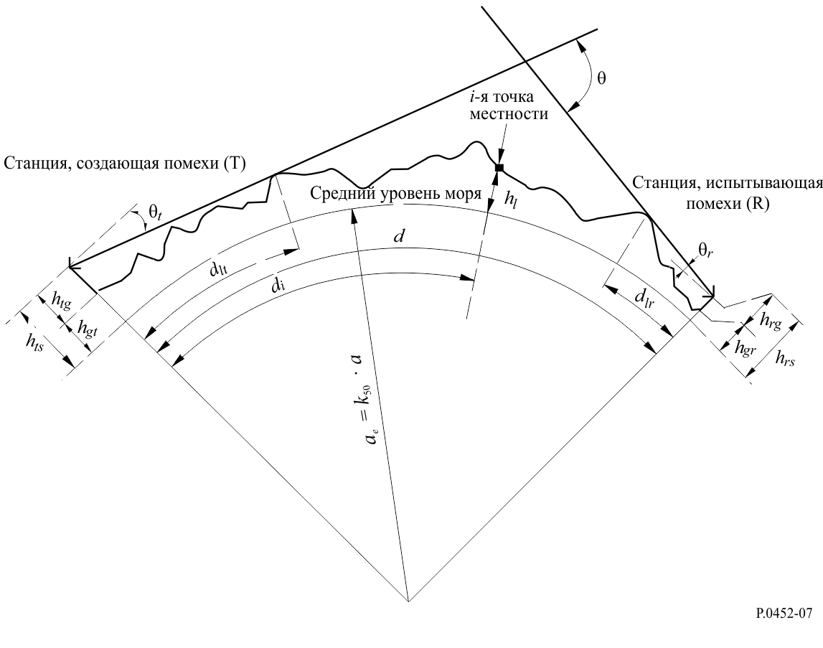

*Примечание к рисунку 7*. – Показанное значение угла θ*t* является отрицательным.

В таблице 22 определены параметры, используемые или полученные в ходе анализа профиля трассы.

ТАБЛИЦА 22

Определение параметров профиля трассы

|  |  |
| --- | --- |
| Параметр | Описание |
| *a* | Средний физический радиус Земли (6371 км) |
| *ae* | Эквивалентный радиус Земли (км) |
| *d* | Расстояние на трассе по дуге большого круга (км) |
| *di* | Расстояние вдоль дуги большого круга от станции, создающей помехи, до *i*-й точки поверхности (км) |
| *dii* | Интервал приращения для регулярных данных профиля трассы (км) |
| *f* | Частота (ГГц) |

ТАБЛИЦА 22 (*окончание*)

|  |  |
| --- | --- |
| Параметр | Описание |
| ● | Длина волны (м) |
| *hts* | Высота (м) антенны станции, создающей помехи, над средним уровнем моря (amsl) |
| *hrs* | Высота (м) антенны станции, испытывающей помехи (amsl) |
| θ*t* | Для загоризонтной трассы угол места по отношению к горизонту над местной горизонталью (мрад), измеренный со стороны антенны, создающей помехи. Для трассы прямой видимости это должен быть угол места, измеренный со стороны антенны, испытывающей помехи |
| θ*r* | Для загоризонтной трассы угол места по отношению к горизонту над местной горизонталью (мрад), измеренный со стороны антенны, испытывающей помехи. Для трассы прямой видимости это должен быть угол места, измеренный со стороны антенны, создающей помехи |
| ❑ | Угловое расстояние на трассе (мрад) |
| *hst* | Высота гладкой поверхности Земли (amsl) в месте размещения станции, создающей помехи (м) |
| *hsr* | Высота гладкой поверхности Земли (amsl) в месте размещения станции, испытывающей помехи (м) |
| *hi* | Высота *i*-й точки земной поверхности над средним уровнем моря (м):  *h*0 : высота станции, создающей помехи; *hn* : высота станции, испытывающей помехи |
| *hm* | Неровность земной поверхности (м) |
| *hte* | Эффективная высота антенны, создающей помехи (м) |
| *hre* | Эффективная высота антенны, испытывающей помехи (м) |

# 3 Длина трассы

Длина трассы может быть получена при использовании геометрии дуги большого круга (на основе среднего физического радиуса Земли *a*) от географических координат станции, создающей помехи, (φ*t*, ψ*t*), и станции, испытывающей помехи (φ*r*, ψ*r*). В качестве альтернативы длину трассы можно определить исходя из профиля трассы. В общем случае длину трассы, *d* (км), можно вычислить по данным о профиле трассы:

                   км, (134)

однако если профиль трассы представлен в дискретном виде с постоянным интервалом приращения, то это выражение упрощается до:

                     км, (135)

где *dii* – интервал приращения для трассы (км).

# 4 Классификация трасс

Трасса может быть классифицирована в качестве трассы в пределах прямой видимости либо загоризонтной трассы только для определения расстояний *dlt* и *dlr* и углов места θ*t* и θ*r*, см. далее.

По профилю трассы необходимо определить, является ли трасса трассой в пределах прямой видимости либо загоризонтной трассой, основываясь на значении медианного эквивалентного радиуса Земли, *ae*, представленного в уравнении (6а).

Трасса считается загоризонтной, если ее угол места по отношению к физическому горизонту со стороны антенны, создающей помехи (относительно местной горизонтали), больше угла (опять-таки относительно горизонтали в месте расположения мешающей антенны), под которым видна антенна, испытывающая помехи.

Критерий принадлежности трассы к категории загоризонтных следующий:

θ*max* > θ*td*   мрад, (136)

где:

                     мрад, (137)

*i* : угол места по отношению к *i-*й точке поверхности:

             мрад, (138)

где:

*hi* : высота *i*-й точки земной поверхности (м) над средним уровнем моря;

*hts* : высота антенны, создающей помехи (м), над средним уровнем моря;

*di* : расстояние от антенны, создающей помехи, до *i*-го элемента поверхности (км).

                  мрад, (139)

где:

*hrs* : высота антенны, испытывающей помехи (м), над средним уровнем моря;

*d* : общее расстояние по дуге большого круга (км);

*ae* : медианное значение эквивалентного радиуса Земли, соответствующего рассматриваемой трассе (уравнение (6а)).

# 5 Вывод параметров исходя из профиля трассы

## 5.1 Загоризонтные трассы и наклонные трассы LoS

В таблице 22 даны параметры, которые необходимо получить исходя из профиля трассы.

### 5.1.1 Угол места горизонта, *t*, со стороны антенны, создающей помехи

Угол места горизонта со стороны антенны, создающей помехи, – это максимальный угол места горизонта для антенны, получаемый с помощью уравнения (137), применяемого к *n* – 1 значениям высоты профиля местности:

$θ_{t}=max\left(θ_{max}, θ_{td}\right)$                мрад, (140)

где *max* определяется с помощью уравнения (137). Таким образом, для трассы LoS угол места горизонта мешающей антенны рассматривается как угол места линии до антенны, принимающей помехи.

### 5.1.2 Расстояние до горизонта, *dlt*, от антенны, создающей помехи

Расстояние до горизонта – это минимальное расстояние от передатчика, в месте расположения которого с помощью уравнения (137) рассчитывается максимальный угол места горизонта со стороны антенны:

*dlt*  *di*                км                при max (*i*). (141)

Для трассы LoS номер *i* должен соответствовать значению, при котором параметр дифракции ν принимает максимальное значение.

, (141a)

где номер профиля *i* принимает значения от 1 до *n* – 1, а *Ce –* эффективная кривизна Земли – определяется в пункте 4.2.1 Приложения 1.

### 5.1.3 Угол места горизонта, *r*, со стороны антенны, испытывающей помехи

Угол места горизонта со стороны приемной антенны – это максимальный угол места горизонта со стороны антенны, получаемый с помощью уравнения (137), применяемого к *n* – 1 значениям высоты профиля местности.

Для трассы LoS θ*r* определяется выражением:

         мрад. (142a)

В ином случае θ*r* определяется выражением:

                мрад, (142b)

$θ_{j}=1 000\arctan\left(\frac{h_{j}-h_{rs}}{{10}^{3}(d-d_{j})}-\frac{d-d_{j}}{2a_{e}}\right)$                мрад. (143)

### 5.1.4 Расстояние до горизонта, *dlr*, от антенны, испытывающей помехи

Расстояние до горизонта – это минимальное расстояние от приемника, в месте расположения которого с помощью уравнения (142b) рассчитывается максимальный угол места горизонта со стороны антенны:

*dlr*  *d* – *dj*                км                при max (θ*j*). (144)

Для трассы LoS *dlr* определяется выражением:

                км. (144a)

### 5.1.5 Угловое расстояние  (мрад)

         мрад. (145)

### 5.1.6 Модель "гладкой поверхности Земли" и эффективные высоты антенн

#### 5.1.6.1 Общие положения

"Гладкую поверхность Земли" получают на основе профиля для расчета значений эффективной высоты антенн как для дифракционной модели, так и для оценки неровностей трассы, требуемой для модели распространения в атмосферном волноводе/за счет отражения от слоев атмосферы. Определения значений эффективной высоты антенн отличаются для этих двух целей.

В пункте 5.1.6.2 описывается определение значений высоты гладкой поверхности Земли без корректировки в месте размещения передатчика и приемника, *hst* и *hsr* соответственно.

Далее в пункте 5.1.6.3 описывается вывод измененных значений высоты гладкой поверхности в месте размещения передатчика и приемника для модели дифракции, соответственно *hstd* и *hsrd*, который в пункте 4.2.3 Приложений 1 используется для расчета значений эффективной высоты антенны для дифракционной модели.

В пункте 5.1.6.4 описывается расчет значений эффективной высоты, *hte* и *hre*, и параметра неровности земной поверхности, *hm*, для модели распространения в атмосферном волноводе.

#### 5.1.6.2 Процедура получения гладкой земной поверхности

Получим простую линейную аппроксимацию значений высоты земной поверхности (м) над средним уровнем моря в виде:

*hsi* = [(*d* – *di* )*hst* + *di* *hsr* ]/*d*         м, (146)

где:

*hsi* : высота (м) над средним уровнем моря поверхности, полученной методом наименьших квадратов, на расстоянии *di* (км) от источника помех;

*hst* : высота (м) над средним уровнем моря гладкой поверхности Земли в начале трассы, то есть в месте расположения станции, создающей помехи;

*hsr* : высота (м) над средним уровнем моря гладкой поверхности Земли в конце трассы, то есть в месте расположения приемной станции.

Рассчитаем *hst* и *hsr*, используя уравнения (147)–(150):

 (147)

где:

*hi* : фактическая высота *i*-й точки земной поверхности над средним уровнем моря (м);

*di* : расстояние от источника помех до *i*-й точки земной поверхности (км):

        м. (148)

Высота гладкой поверхности Земли на станции, создающей помехи, *hst*, далее определяется как:

          м, (149)

и, следовательно, высоту гладкой поверхности Земли в месте расположения станции, испытывающей помехи, *hsr*, можно определить следующим образом:

         м. (150)

#### 5.1.6.3 Значения эффективной высоты антенны для дифракционной модели

Найдем наибольшую высоту препятствия на прямой трассе от передатчика к приемнику, *hobs*, и углы места горизонта, α*obt* и α*obr*, исходя из геометрии плоской Земли согласно уравнениям:

         м; (151a)

         мрад; (151b)

         мрад, (151c)

где:

         м. (151d)

Рассчитаем предварительные значения высоты гладкой поверхности Земли на концах трассы со стороны передатчика и приемника.

Если *hobs* меньше или равна нулю, то

       (м) над средним уровнем моря; (152a)

       (м) над средним уровнем моря; (152b)

в ином случае:

       (м) над средним уровнем моря; (152c)

       (м) над средним уровнем моря, (152d)

где:

; (152e)

. (152f)

Рассчитаем окончательные значения высоты гладкой поверхности Земли на концах трассы со стороны передатчика и приемника, требуемые для дифракционной модели.

Если *hstp* больше *h*0, то

       (м) над средним уровнем моря; (153a)

в ином случае:

       (м) над средним уровнем моря. (153b)

Если *hsrp* больше *hn*, то

       (м) над средним уровнем моря; (153c)

в ином случае:

       (м) над средним уровнем моря. (153d)

#### 5.1.6.4 Параметры для модели распространения в атмосферном волноводе/за счет отражения от слоев атмосферы

Рассчитаем высоты гладкой поверхности Земли в местах размещения передатчика и приемника, как это требуется для коэффициента неровности, согласно уравнениям:

*hst* = min (*hst*, *h*0)                м; (154a)

*hsr* = min (*hsr*, *hn*)                м. (154b)

Если один из параметров, *hst* или *hsr*, или они оба были изменены в соответствии с уравнением (154a) или (154b), то также должен быть скорректирован и наклон гладкой поверхности Земли, *m*:

                м/км. (155)

Эффективные высоты терминалов для модели распространения в атмосферном волноводе/за счет отражения от слоев атмосферы, *hte* и *hre*, определяются следующими выражениями:

 (156)

Параметр, называемый неровностью земной поверхности, *hm* (м), представляет собой максимальную высоту земной поверхности над гладкой поверхностью Земли на участке трассы между точками горизонта, включая эти точки:

                м, (157)

где:

*ilt*: индекс точки профиля на расстоянии *dlt* от передатчика;

*ilr* : индекс точки профиля на расстоянии *dlr* от приемника.

На рисунке 8 показаны гладкая поверхность Земли и параметр *hm* неровности земной поверхности.

РИСУНОК 8

Пример гладкой поверхности Земли и параметра,   
определяемого как неровность земной поверхности

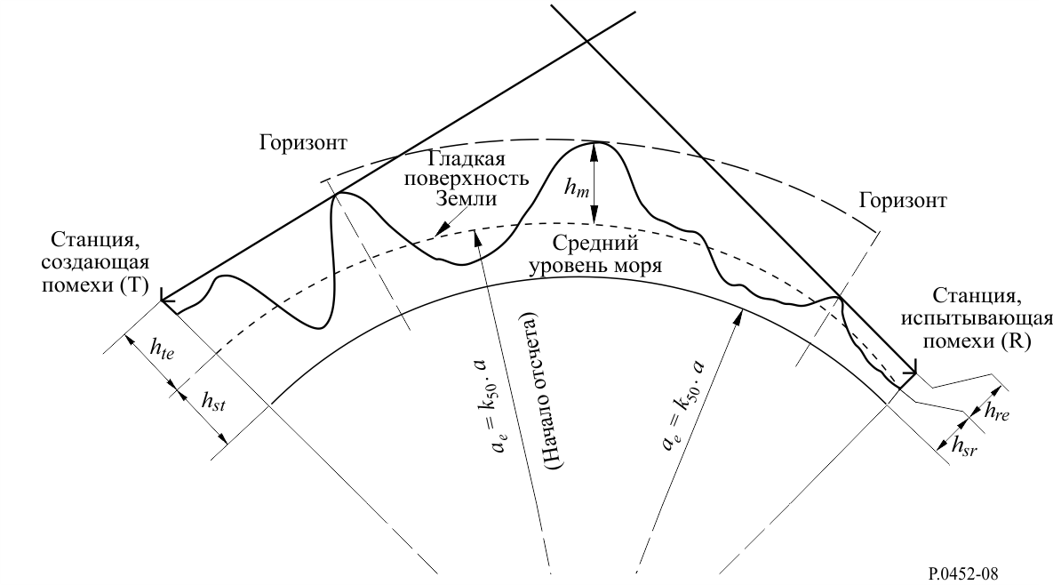

Прилагаемый документ 3  
к Приложению 1  
  
Аппроксимация обратной кумулятивной функции нормального   
распределения для *x* ≤ 0,5

Приводимая ниже аппроксимация обратной кумулятивной функции нормального распределения справедлива в диапазоне 0,000001 ≤ *x* ≤ 0,5 и дает максимальную погрешность порядка 0,00054. Ее с уверенностью можно использовать в качестве выражения интерполяционной функции в уравнении (41). Если *x*  0,000001, а это означает, что β0  0,0001%, то *x* следует установить равным 0,000001. Тогда функцию *I*(*x*) можно представить как:

, (158)

где:

; (158a)

; (158b)

*C*0  2,515516698; (158c)

*C*1  0,802853; (158d)

*C*2  0,010328; (158e)

*D*1  1,432788; (158f)

*D*2  0,189269; (158g)

*D*3  0,001308. (158h)